
جامعة ميدأوشن
كلية الإعلام والتسويق الرقمي
ماجستير التسويق الرقمي

"التحديات التي تواجه المصممين الجرافيكيين في تعزيز حملات التسويق الرقمي في السوق السعودي"
" دراسة ميدانية "

“The challenges faced by graphic designers in enhancing digital marketing campaigns in the Saudi market”
"Field study"

رسالة مقدمة لنيل درجة ماجستير التسويق الرقمي

الباحثة: رويا عصام عبدالعزيز غراب
مايو ٢٠٢٥

المستخلص
هدفت الدراسة إلى تقييم العوامل المؤثرة في تعزيز حملات التسويق الإلكتروني في السعودية، من منظور المصممين الجرافيكيين، من خلال تحليل بيانات استبيان شمل 53 مشاركًا باستخدام برنامج Minitab. تناولت الدراسة عوامل تقنية (مثل توفر الأجهزة والإنترنت)، ثقافية، تنظيمية ومالية. أظهرت النتائج أن العامل التقني، خصوصًا توفر الأجهزة والإنترنت، يؤثر بشكل ملحوظ في دعم المصمم وتعزيز فعالية الحملات. وأوصت الدراسة بتحسين البنية التقنية للمصممين ودراسة عوامل إضافية مستقبلاً.

Abstract
The study aimed to evaluate the factors influencing the enhancement of digital marketing campaigns in Saudi Arabia from the perspective of graphic designers, through analyzing survey data from 53 participants using Minitab software. It addressed technical factors (such as the availability of devices and internet), cultural, organizational, and financial factors. The results showed that the technical factor, particularly the availability of devices and internet access, significantly impacts the support for designers and enhances campaign effectiveness. The study recommended improving the technical infrastructure for designers and exploring additional factors in the future.

المقدمة
تلعب التصميمات الجرافيكية دوراً حيوياً ومحورياً في البيئة الرقمية المعاصرة، وخاصة فيما يتعلق بتعزيز حملات التسويق الرقمي بطرق جديدة ومبتكرة تتناسب تماماً مع متطلبات العصر الحديث والمتغيرات السريعة التي نشهدها بشكل متزايد في عالمنا اليوم. إذ يعتبر التصميم الجرافيكي بمثابة أداة أساسية فعالة لا تقدر بثمن، تُستخدم لابتكار وإيصال الرسائل التسويقية بشكل فعال يتسم بالدقة والمهنية العالية، والتي تخلق انطباعاً أولياً قوياً ومؤثراً على الجمهور من جميع الفئات والمستويات. تصميم الرسائل الإبداعية يساعد بشكل مباشر على جذب انتباه الجمهور المستهدف بشكل مثير وبكفاءة كبيرة، مما يؤدي بالنتيجة إلى تحسين نتائج الحملات الترويجية وزيادة الوعي المجتمعي بالعلامات التجارية بشكل ملحوظ، حيث تتنافس هذه العلامات في سوق مزدحم ومليء بالخيارات والإبداعات المتعددة (الحركان، 2023).
وفي ظل التطور السريع والمتواصل للتكنولوجيا الحديثة، ومع تغير الأذواق الفورية والمتجددة للمستهلكين، يصبح المصممون الجرافيكيون في مواجهة مستمرة مع ضرورة التكيف مع أحدث التقنيات والأفكار الجديدة والابتكارات الفنية التي تطرأ باستمرار على هذا المجال المتطلب والذي لا يعترف بالتقادم أو الركود (زيتون، 2023). لذا، يحتاج المصممون إلى تطوير مهاراتهم بصورة مستمرة وتحسين قدراتهم بشكل متواصل لضمان تحقيق نتائج مبهرة ومرضية تلبي احتياجات السوق المتنوعة والمتغيرة في كل لحظة من الزمن. تكمن مسؤولياتهم خلف الشاشة في ترجمة الأفكار والرؤى والرسائل التسويقية إلى أشكال بصرية جاذبة وإبداعية ومؤثرة، قادرة على تحقيق الأهداف المرجوة والمطلوبة للحملات الرقمية بشكل فعّال وملموس للغاية، حيث تلعب هذه الرسوم دوراً مهماً في توصيل الرسائل بشكل سلس ومؤثر ومبتكر (عناد،2022).
مع تزايد التقدم التكنولوجي وتغير توقعات الجمهور، يواجه المصممون الجرافيكيون تحديات جديدة. فهم مطالبون دائماً بالبقاء على إطلاع بأحدث الاتجاهات والأدوات التي تعزز الإبداع والابتكار. يتطلب هذا منهم امتلاك مهارات تقنية متقدمة، وإلمام بكافة أدوات التصميم والبرامج الحديثة مثل Adobe Creative Suite وSketch وFigma وغيرها. بالإضافة إلى ذلك، فإن فهم كيفية إنشاء تصميمات تستجيب بشكل فعّال لأجهزة الهاتف المحمول وشاشات الكمبيوتر المختلفة يعتبر أمراً حيوياً، حيث يمضي العديد من المستهلكين الوقت في تصفح المحتوى عبر الأجهزة المحمولة.
كما أن السعي المستمر نحو التناغم بين الإبداع والفهم العميق لمتطلبات السوق الرقمي يعد عنصراً أساسياً وحيوياً في ضمان نجاح الحملات التسويقية بشكل عام، وهو عامل فعال وضروري في جذب انتباه المستهلكين وتحفيزهم على التفاعل الإيجابي والمثمر مع المحتوى المقدم بشكل استراتيجي وعبر منصات متعددة، مما يعزز التواصل الفعّال ويعمق العلاقة والعاطفة بين العلامة التجارية والعميل (مصطفى وإبراهيم، 2023).
إذا ما نظرنا إلى المستقبل، نجد أن الابتكار المستمر في مجال التصميم الجرافيكي سيظل أساسيًا في تطور استراتيجيات التسويق الرقمي. من المتوقع أن يزداد الاعتماد على تقنيات مثل الذكاء الاصطناعي والواقع الافتراضي في تصميم الحملات الإعلانية، مما سيوفر للمصممين أدوات جديدة تعزز من تجربتهم الإبداعية وتدعم تفاعل الجمهور بشكل أكثر عمقاً. إن القدرة على إنشاء تجارب مستخدم مخصصة وشخصية ستكون مفتاحاً للفوز في عالم الأعمال المتنافس. كما سيكون على الشركات أن تستثمر في التوعية بأساليب التصميم الجرافيكي والمبادرات التعاونية، مما سيمكن المصممين من العمل ضمن فرق متعددة التخصصات، وتطوير أفكار جديدة خلاقة تسهم في تحقيق الأهداف.

مشكلة الدراسة
تتمثل مشكلة الدراسة في التحديات المتعددة والمتنوعة التي يواجهها المصممون الجرافيكيون عند محاولتهم تعزيز حملات التسويق الرقمي بطرق فعالة ومبتكرة. ففي ظل التطور السريع للتكنولوجيا الرقمية والتغيير المستمر في الاتجاهات المتزايدة، تتزايد بشكل لافت أهمية التصميم الجرافيكي في خلق محتوى بصري جذاب وملهم يسهل تفاعل الجمهور ويحفزه على الانخراط بشكل إيجابي مع العلامات التجارية المختلفة. هناك تحديات تقنية تتعلق بتحديث المهارات بشكل دوري لمواكبة الطفرات الكبيرة في البرامج والتطبيقات الحديثة المستخدمة في عملية التصميم، بالإضافة إلى تحديات إبداعية فكرية تفرض على المصممين تطوير أفكار مبتكرة تلبي متطلبات العملاء والسوق المتغيرة باستمرار. أيضا، تتفاقم المشكلة بطرق متعددة نتيجة للتفاوت الملحوظ في فهم الدور الحقيقي والهام للمصممين الجرافيكيين من قبل فرق التسويق المختلفة، مما يمكن أن يعيق عملية التعاون الفعالة ويؤدي إلى خلق التوتر والعقبات في بيئات العمل المتنوعة والمختلفة.

أهداف الدراسة
تهدف هذه الدراسة إلى استكشاف الدور الحيوي الذي يلعبه المصممون الجرافيكيون والتحديات التي تواجههم في تعزيز حملات التسويق الرقمي في المملكة العربية السعودية.
وينبثق من هذا الهدف، عدة أهداف فرعية أهمها:
- تحليل مهارات المصممين في إنتاج محتوى بصري جذاب ومؤثر، وكيف يمكن لهذه المهارات أن ترفع من فعالية الحملات التسويقية.
- تحديد العقبات العملية التي يمكن أن تقف في طريق المصممين أثناء تفاعلهم مع فرق التسويق الأخرى ورؤيتهم للأهداف التسويقية.
- اقتراح حلول مبتكرة للتغلب على هذه التحديات، مما يسهم في تعزيز التعاون بين المصممين وفرق التسويق، وتحقيق أهداف الشركات بفاعلية أكبر.

أهمية الدراسة
تعتبر أهمية هذه الدراسة في إطارها العلمي والعملي كبيرة جداً لتعدد جوانب الفائدة التي تقدمها.
فمن الناحية العلمية، تساهم هذه الدراسة بشكل ملحوظ في تعزيز المعرفة حول الدور الحيوي والهام الذي يؤديه المصممون الجرافيكيون في تحسين فعالية وكفاءة حملات التسويق الرقمي، وأيضًا مدى تأثيرهم العميق في تحقيق أهداف تلك الحملات التسويقية. يمكن أن تشكل نتائج البحث قاعدة معلوماتية قوية وثرية للغاية للأكاديميين والباحثين المتخصصين في مجال التصميم الجرافيكي والتسويق الرقمي، حيث يمكنهم الاستفادة منها كمصدر موثوق لتطوير دراساتهم وأبحاثهم المستقبلية.
أما من الناحية العملية، فإن الدراسة تقدم دليلاً عمليًا شاملًا يمكن أن يفيد الشركات والمؤسسات الراغبة في تحسين وتعزيز أداء حملاتها التسويقية الرقمية، من خلال الاستعانة بتصاميم جرافيكية مبتكرة ومبتكرة تلبي بشكل دقيق وفعّال احتياجات وتوقعات الجماهير المستهدفة. كما تسعى الدراسة أيضًا لتسليط الضوء على التحديات والصعوبات التي يواجهها المصممون في هذا المجال، والتأكيد على أهمية تقديم توصيات عملية وقابلة للتنفيذ حول كيفية تجاوز هذه التحديات، مما من شأنه تعزيز الدور الإبداعي والمبتكر للمصممين في هذا الميدان الحيوي.

تساؤلات الدراسة
تهدف أسئلة الدراسة إلى استكشاف الأبعاد المختلفة والمتعددة للتحديات التي يواجهها المصممون الجرافيكيون في سياق تعزيز فعالية حملات التسويق الرقمي. تتضمن الأسئلة الرئيسية المحورية ما يلي:
- هل تؤثر العوامل التقنية (مثل توفر الأجهزة والإنترنت) على فعالية الحملات التسويقية؟
- ما طبيعة التحديات التقنية التي يواجهها المصممون الجرافيكيون عند تطوير محتوى تسويقي فعال ضمن البيئة الرقمية المتطورة؟
- كيف يمكن للمصممين الجرافيكيين التكيف بفاعلية مع الاحتياجات المتغيرة والمتنوعة للمستهلكين في عصر الانتشار الرقمي المتسارع؟
- ما هو الدور الحيوي الذي يمكن أن يلعبه التعليم والتدريب المستمر في تعزيز كفاءة المصممين الجرافيكيين لمواجهة هذه التحديات بشكل فعّال؟
وتهدف هذه الأسئلة إلى تقديم فهم شامل ومعمق للمعوقات المختلفة والتحديات المماثلة وكيفية تجاوزها للاستفادة القصوى من مهارات المصممين في دعم استراتيجيات التسويق الرقمي بطرق أكثر ابتكاراً وإبداعاً.

مصطلحات الدراسة
في سياق التحديات المتعددة التي تواجه المصممين الجرافيكيين في سعيهم لتعزيز فعالية حملات التسويق الرقمي، تُعرِّف المفاهيم الاصطلاحية والاجرائية بما يلي:
- المفهوم الاجرائي للتصميم الجرافيكي هو فن توظيف العناصر البصرية (كالألوان، الأشكال، النصوص) لتوصيل رسالة محددة أو خلق هوية مرئية متميزة، مع التركيز على الإبداع والتوافق مع احتياجات الجمهور.
- المفهوم الاصطلاحي للتصميم الجرافيكي بأنه عملية إنتاج محتوى مرئي عبر برامج مثل Adobe Illustrator أو Canva، يُقيَّم نجاحه من خلال معدل مشاركة التصميم على منصات التواصل (مثل إنستغرام) وتوافقه مع إرشادات الهوية البصرية للعلامة التجارية (مثل استخدام اللون الأخضر لعلامات "التمور السعودية")، وهي كذلك عملية إبداعية متميزة تدمج بين الفن والتكنولوجيا بشكل متكامل بهدف إيصال الرسائل بأفضل صورة ممكنة إلى الجمهور المستهدف بطريقة مقنعة وجذابة (يوسف وعيد،2024).

كما يمكن استعراض المفهوم الاصطلاحي والاجرائي للتسويق الرقمي:
- المفهوم الاجرائي للتسويق الرقمي وهو استراتيجية تسويقية تعتمد على القنوات الرقمية (الإعلانات) لتحقيق أهداف مثل زيادة المبيعات أو بناء الوعي بالعلامة. كما يقصد به استخدام الوسائل الرقمية والإلكترونية المتقدمة والتطبيقات الحديثة في الترويج للمنتجات والخدمات بطريقة مبتكرة.
- المفهوم الاصطلاحي للتسويق الرقمي وهو تنفيذ حملات باستخدام أدوات كالكلمات المفتاحية ومعدل النقر (قطب وآخرون، 2023).
ويمكن تعريف حملات التسويق اصطلاحاً واجرائياً، كما يلي:
- المفهوم الاجرائي لحملات التسويق بأنه أداة حيوية في أي استراتيجية تسويقية حديثة، حيث تُستخدم لإيصال الرسائل التسويقية إلى الجمهور المستهدف عبر مجموعة متنوعة من القنوات الرقمية.
- المفهوم الاصطلاحي للحملات التسويقية بأنه عملية تصميم إعلانات متوافقة مع الثقافة المحلية وتحليل حركة الزيارات إلى موقع الويب بعد الحملة (الجابري واخرون، 2017).

فروض الدراسة
تتمحور فرضيات الدراسة حول تحديد العوامل التي تؤثر على تصميم الحملات التسويقية في السوق السعودي، بما في ذلك التحديات التقنية والاقتصادية والاجتماعية. من بين الفرضيات المطروحة،
- توجد علاقة ذات دلالة إحصائية بين التحديات التي تواجه المصممين الجرافيكيين (مثل القيود الثقافية، وصعوبة توظيف التكنولوجيا الحديثة، وضعف الميزانيات) وتعزيز فعالية حملات التسويق الرقمي في السوق السعودي.
قد تؤثر التحديات المرتبطة بالخصوصية الثقافية (مثل تجنب الصور غير الملائمة) أو نقص الموارد التكنولوجية على قدرة المصممين على إنتاج محتوى جذاب يتوافق مع توقعات الجمهور المستهدف، مما يُضعف أداء الحملات.
- توجد فروق ذات دلالة إحصائية بين المصممين الجرافيكيين في تعزيز الحملات التسويقية الرقمية تعزى إلى عوامل مهنية (مثل الخبرة، والتخصص في التصميم الرقمي، والمعرفة بمنصات التواصل السعودية).
قد يتمتع المصممون ذوو الخبرة في التسويق الرقمي المحلي أو الملمين بمنصات مثل "سناب شات" أو "تويتر" السعودي بقدرة أكبر على تصميم محتوى مُحسَّن لتحقيق التفاعل المطلوب مقارنةً بغيرهم.

مراجعة الأدبيات السابقة
قُسّمت الأدبيات السابقة على محورين رئيسيين:
المحور الأول: التصميم الجرافيكي وعلاقته بالتسويق الرقمي
- دراسة الدليمي (2024) "التأثيرات المستقبلية المحتملة الوقوع للذكاء الاصطناعي في التصميم الجرافيكي".
هدفت الدراسة إلى معرفة التأثيرات المستقبلية المحتملة الوقوع للذكاء الاصطناعي في التصميم الجرافيكي وتناولت الدراسة في إطارها النظري مبحثين رئيسين الأول (الذكاء الاصطناعي، النشأة والتطور - المميزات والعيوب)، والثاني فاعلية الذكاء الاصطناعي في التصميم الجرافيكي واعتمد البحث المنهج الوصفي طريقة تحليل المحتوى لتحليل تسع عينات بحثية.
توصلت الدراسة إلى عدد من النتائج أهمها أن الذكاء الاصطناعي يتمتع بالقدرة على تصنيف بيانات الإدخال المختلفة واستخدام جزء معين من البيانات حسب الحاجة في المستقبل. كما أن أدوات الذكاء الاصطناعي في التصميم الجرافيكي غير قادرة على "التفكير" بشكل مستقل كونها غير قادرة على تقييم السياق الذي ينبغي تنفيذ المهمة فيه. وقد أوصت الدراسة بضرورة تكييف وتطوير المناهج الدراسية الأكاديمية للتصميم الجرافيكي بإضافة مواد متعلقة بالذكاء الاصطناعي بهدف مواكبة ما وصلت إليه أغلب المؤسسات الأكاديمية من المعرفة والتطور.
- دراسة (Sapawi, et al (2024 " تأثير التصميم الجرافيكي في صناعة الحملات التسويقية الرقمية"
هدفت هذه الدراسة إلى استكشاف دور التصميم الجرافيكي في نجاح الحملات التسويقية الرقمية من خلال المنهج التطبيقي. وقد قارنت الدراسة أداء المحتوى المحسن بصريًا بالمحتوى غير المحسن على منصات رقمية مختلفة، بما في ذلك وسائل التواصل الاجتماعي ومواقع الويب والتسويق عبر البريد الإلكتروني.
أظهرت نتائج التجربة أن المحتوى ذو التصميم الجرافيكي المحسن أدى إلى زيادات كبيرة في مشاركة المستهلك وتذكر العلامة التجارية ومعدلات التحويل. بلغت الزيادة في مشاركة المستهلك متوسطًا قدره 35٪، بينما زاد تذكر العلامة التجارية بنسبة تصل إلى 20٪ مقارنة بالمحتوى غير المحسن. لذا من المهم دمج جماليات التصميم في استراتيجيات التسويق الرقمي لتحقيق فعالية أعلى. كما توفر هذه النتائج رؤى عملية لمحترفي التسويق في تصميم حملات أكثر جاذبية بصريًا.

- دراسة ارحيم (2023) " دور التصميم الجرافيكي في تعزيز المحتوى البصري على منصات الإعلام الرقمي في المملكة العربية السعودية"
تناولت الدراسة التعرف على دور التصميم الجرافيكي في تعزيز المحتوى البصري بالمنصات الإعلامية الرقمية بالمملكة العربية السعودية، ورصد اتجاهات مصممي الجرافيك نحو فعاليتها في تعزيز المحتوى. وقد اعتمدت الدراسة منهج المسح الإعلامي، وتم تطبيق أداة الاستبيان على عينة عشوائية من 200 فرد من مصممي الجرافيك، العاملين بشركات الدعاية والإعلان في مدينة الرياض، في الفترة من 1 يناير إلى 31 ديسمبر 2024م،
توصلت الدراسة إلى زيادة اهتمام مصممي الجرافيك باستخدام هذه التصميمات في تعزيز المحتوى البصري، وتصدرت الأشكال لعناصر التصميمات الجرافيكية الأكثر تأثيراً في تعزيز المحتوى، واحتل (اليوتيوب) المرتبة الأولى بين المنصات الرقمية في استخدام التصميمات الجرافيكية يليه (تويتر)، فضلاً عن وجود علاقة ارتباطية على اهتمام مصممي الجرافيك بتطبيق فنيات التصميم واتجاهاتهم نحو فعاليتها في تعزيز المحتوى البصري بالمنصات الرقمية، ووجود فروق ذات دلالة إحصائية في اتجاهات مصممي الجرافيك نحو فعالية دور التصميم الجرافيكي في تعزيز المحتوى البصري بالمنصات الإعلامية الرقمية وفقاً لنوع التصميم الجرافيكي لصالح (تصميم المطبوعات)، والخصائص الديموغرافية، باستثناء متغير المستوى التعليمي. في ضوء نتائج الدراسة توصي الباحثة بالتركيز على استخدام أدوات التصميم الجرافيكي التي تلائم احتياجات وتوقعات الجمهور السعودي، وضرورة توافق التصميمات مع الواقع الاجتماعي والبيئي ورغبات الجمهور في المملكة؛ ومراقبة وتحليل نتائج المحتوى البصري الذي تم إنشاؤه بشكلٍ مستمر؛ وضرورة رصد آراء الجمهور السعودي، وأنماط تفاعلهم مع المحتوى الذي تم إنشاؤه بواسطة التصميمات.
- دراسة الخير وعثمان (2023) " اتجاهات النخب الإعلامية الأكاديمية نحو توظيف "الانفوجرافيك" في المضامين الإعلامية: دراسة ميدانية وصفية على عينة من النخب الأكاديمية".
سعت الدراسة إلى رصد اتجاهات النخب الإعلامية الأكاديمية نحو توظيف الإنفوجرافيك في المضامين الإعلامية، وقد اعتمدت الدراسة على المنهج الوصفي التحليلي، وتم تطبيق أداة الاستبيان على عينة 50 فرد من النخب الأكاديمية في كليات الإعلام بالجامعات الإماراتية خلال عام 2022م،
توصلت الدراسة إلى نجاح الإنفوجرافيك في إحداث التلاعب الفني الإبداعي لبنية الرسالة الإعلامية، دون تأثيره على إنتاج المحتوى البصري، وذلك من وجهة نظر النخبة، باستثناء قيامه بإنشاء نمط جديد لدمج المحتوى مع الأطر التقنية في مجالي الإعلان والتسويق. كما برزت أهمية وسائل التواصل الاجتماعية في طبيعتها كمنصات خصبة لانتشار نماذج الإنفوجرافيك عبر مختلف أنواع المضامين لاسيما الإعلانية والتسويقية.
- دراسة عبد الجليل (2021) " أثر استخدام فيديو الموشن جرافيك كأداة لتسويق الخدمات على المعالجة المعرفية للمعلومات لدى المتلقي: دراسة شبه تجريبية".
هدفت الدراسة إلى التعرف على تأثير فيديوهات الموشن جرافيك التسويقية المستخدمة من قبل المؤسسات الخدمية على عمليات المعالجة المعرفية للمعلومات لدى المتلقي، وقد اعتمدت الدراسة على المنهج شبه التجريبي باستخدام مجموعة واحدة ووضعها تحت تأثير متغيرين مستقلين عن طريق إعداد استمارة لجمع البيانات من أفراد عينة الدراسة المشاركين في الاختبار التجريبي سواء في التطبيق الأول أو الثاني وقد بلغ عددهم ٥٠ مشارك، حيث قامت الباحثة في المرحلة الأولى بتعريض أفراد العينة للمواد التسويقية التقليدية الخاصة ببعض المؤسسات الخدمية، ثم قامت بتطبيق استمارة الاستقصاء التي احتوت على مجموعة من الأسئلة المعدة مسبقا لهذا الغرض، وبعد ذلك تم تعريض نفس المجموعة السابقة لفيديوهات الموشن جرافيك التسويقية لنفس المؤسسات، ثم طبق عليهم الاختبار للمرة الثانية باستخدام نفس استمارة الاستقصاء للمقارنة بين نتائج التطبيقين.
خلصت نتائج الدراسة إلى أن فيديو الموشن جرافيك من أكثر الوسائل التسويقية جذبا للجمهور حيث يلقى المحتوى الذي يتم تسويقه من خلال الفيديو تفاعلاً كبيراً مقارنة بأدوات التسويق الأخرى، لأنه يعتمد على السرعة والإنجاز، كما أن الرسوم المتحركة توصل المعلومة أو الرسالة للمتلقي بشكل أوضح يساعد على الفهم والاستيعاب والاسترجاع بشكل أسرع، كما أوصت الدراسة بضرورة الاعتماد على تكنولوجيا الاتصال البصرى بكل إمكانياتها الحديثة كمحور رئيس في المزيج التسويقي للخدمات وضرورة إعادة تحليل الاستراتيجية التسويقية لدى المؤسسات المختلفة بما يتناسب مع أهمية تقنية فيديو الموشن جرافيك ودورها في عملية التأثير على المتلقي.
- دراسة الزواتي (2020) " درجة فعالية التصميم الجرافيكي بالتسويق والترويج الرقمي للقطاع السياحي الأردني".
بحثت هذه الورقة العلمية إلى تحديد درجة فعالية التصميم الجرافيكي بالتسويق والترويج الرقمي للقطاع السياحي الأردني ودورها في استقطاب الفئة المستهدفة (السائح المحتمل)، من وجهة نظر المختصين (تصميم الجرافيك، والتسويق) ومن وجهة نظر السائح المحتمل. اعتمد البحث على المنهج التحليلي حيث قامت الباحثة بإجراء تحليل للمواقع الإلكترونية السياحية وتحليل الحملات الإعلانية السياحية على مواقع التواصل الاجتماعي، كما قامت ببناء أداة تقييم (استبانة للسائح المحتمل) و(استبانة للمختصين).
توصلت الدراسة إلى عدد من النتائج أهمها تأكيدها على أهمية تصميم أفكار إبداعية تسويقية التي تخدم القطاع السياحي، وتعمل على جذب السائحين إلى المواقع السياحية، وأن الهدف من التصميم الإعلاني هو بيع المنتج أو الخدمة، كما أن عملية نجاح التسويق الرقمي تعتمد على عملية التصميم الإبداعي، وأن عملية التسويق الرقمي تنتهي بالتصميم المبتكر. وقد أوصت الدراسة إلى أن عملية تصميم وتسويق وترويج القطاع السياحي تتطلب خطة استراتيجية مدروسة من قبل المصمم والمسوق الرقمي وذلك من أجل استقطاب أكبر عدد ممكن من العملاء للقطاع السياحي.
- دراسة (Situmorang, et al (2019 " أثر تطبيق التصميم الجرافيكي في التسويق الرقمي على مبيعات المنتجات في شركات السفر"
هدفت هذه الدراسة إلى مناقشة كيف أن التصميم الجرافيكي هو المحدد الأساسي للتسويق الرقمي في صناعة السياحة. ويشكل الارتباط بين التصميم والتسويق تحديًا في حد ذاته بسبب النهج المختلفة للتصميم والتسويق.
وقد خلصت الدراسة إلى أن المسافرون ممن يعتمدون على الوكالات التي تستخدم التصميم الجرافيكي في أعمالها استطاعوا الحصول على كافة الخدمات بكل بسهولة كما أنهم استطاعوا فهم نوع الخدمات المقدمة. كما زاد التصميم الجرافيكي من مستوى الجذب للمسافرين نظراً للتقنيات المستخدمة وكذلك اعتمادهم على وسائل التسويق الرقمية في عملية الجذب.
المحور الثاني: معوقات المصممين الجرافيكيين في التسويق الرقمي
- دراسة الصاوي (2024) " المخاوف والتحديات المحتملة التي تهدد مجال التصميم الجرافيكي في عصر الذكاء الاصطناعي".
سعت الدراسة إلى تسليط الضوء على المخاوف والتحديات التي تشكل تهديداً لمجال التصميم الجرافيكى في هذا العصر المتغير. وتعد التحسينات في تصميم الجرافيك باستخدام التكنولوجيا والذكاء الاصطناعي إشارة إلى الابتكار حيث تساهم هذه التقنيات في توليد أفكار جديدة وفريدة من خلال تحليل البيانات وتحويل النص إلى تصميم مبتكر. وقد اعتمدت الدراسة على المنهج الوصفي في استخدام تقنيات الذكاء الاصطناعي قلق بشأن إنتاج تصميمات متجانسة ومتشابهة بشكل مفرط، مما يهدد بفقدان التنوع والابتكار في مجال التصميم الجرافيكى.
توصلت نتائج البحث إلى أن هناك توازناً بين إمكانيات الابتكار التي يقدمها الذكاء الاصطناعي في تصميم الجرافيك وبين المخاوف التي تشمل فقدان الإبداع البشري وتهديد الوظائف. ويلزم تجاوز هذه التحديات من خلال استخدام التكنولوجيا بحكمة وتعزيز التفرد الإبداعي في عالم التصميم الجرافيكي.

- دراسة Akbar, et al (2024) “التحديات التي يواجهها مصمموا الجرافيكس في تطوير اتصالات العلامة التجارية في عالم الذكاء الاصطناعي"
هدفت الدراسة إلى تقديم تحليل شامل للعقبات التي يواجهها مصمموا الجرافيك أثناء صياغة استراتيجيات الاتصال بالعلامة التجارية في سياق الذكاء الاصطناعي. وكذلك تقديم فهم شامل للتحديات المحددة التي يواجهها مصمموا الجرافيك أثناء سعيهم لتحقيق اتصال ناجح بالعلامة التجارية في سياق عصر يهيمن عليه الذكاء الاصطناعي.
وقد توصلت الدراسة إلى عدد من النتائج، أهمها أن دمج الذكاء الاصطناعي في استراتيجيات الاتصال بالعلامة التجارية يشير إلى تحول جدير بالملاحظة في ممارسات التسويق الحالية. وتستفيد المنظمات بشكل تدريجي من قدرات الذكاء الاصطناعي لتعزيز تجارب العملاء وتعزيز الرابطة بين المستهلكين والعلامات التجارية. وقد خضع مصممو الجرافيك في عصر الذكاء الاصطناعي لتحول كبير حيث تولوا مسؤوليات أكثر استراتيجية وإبداعًا. وينخرط هؤلاء المصممين في جهود تعاونية مع فرق التسويق ومحترفي إدارة العلامة التجارية لضمان التواصل الفعال لرسالة العلامة التجارية القوية والموحدة. ويرى معظم مصممي الجرافيك أن الذكاء الاصطناعي (AI) يزيد من الإنتاجية وليس مصدرًا للقلق حيث يدمجون تقنيات الذكاء الاصطناعي في عملهم مع الحفاظ على التركيز الثابت على الإبداع والأبعاد العاطفية للتصميم.
- دراسة (Gmeiner, et al (2023 "استكشاف التحديات والفرص لدعم المصممين في تعلم التصميم المشترك باستخدام أدوات التصميم التصنيعية القائمة على الذكاء الاصطناعي"
هدفت الدراسة إلى تسليط الضوء على أهم التحديات والفرص التي يمكن دراستها لدعم المصممين في تعلم التصميم المشترك باستخدام أدوات التصميم التصنيعية القائمة على الذكاء الاصطناعي.
خلصت الدراسة إلى أن المصممين يواجهون العديد من التحديات في تعلم التصميم المشترك بناءً على الأنظمة الحالية، بما في ذلك التحديات في فهم وتعديل مخرجات الذكاء الاصطناعي وفي توصيل أهدافهم التصميمية. وبناءً على النتائج التي توصلت إليها الدراسة، فقد تم تسليط الضوء على العديد من فرص التصميم لدعم المصمم عند اعتماده على الذكاء الاصطناعي بشكل أفضل.
- دراسة (Alzahrani, (2022 "استكشاف التحديات التي يواجهها مصمموا الجرافيك في أعمالهم في المملكة العربية السعودية"
هدفت الدراسة الحالية إلى تحديد التحديات التي يواجهها مصمموا الجرافيك في المملكة العربية السعودية. تم استخدام تصميم مقطعي وصفي ارتباطي لهذه الدراسة. أجريت الدراسة في المملكة العربية السعودية. تم اختيار المشاركين خلال الفترة من يوليو إلى أغسطس 2022. شملت الدراسة 231 مشاركًا من مصممي الجرافيك.
خلصت الدراسة إلى أن التحدي الأكبر هو الميزانية المنخفضة تليها المنافسة تليها إيجاد عملاء جيدين. على النقيض من ذلك، كانت أكثر التحديات خطورة والتي واجهها المصممون الجرافيكيون هي المشاكل الفنية ومشاكل الإنترنت ومشاكل الرؤية. وقد واجه مصمموا الجرافيك تحديات تتعلق بالميزانية المنخفضة والعثور على عملاء جيدين.
- دراسة عدوان (2017) " أبرز المعوقات التي تواجه دور المصمم الجرافيكي في تطوير تصميم الصحف اليومية الأردنية".
هدفت الدراسة إلى إبراز أهم المعوقات التي تواجه دور المصمم الجرافيكي في تطوير تصميم الصحف اليومية الأردنية، إضافة إلى الكشف عن أبرز الحلول للتغلب على تلك المعوقات. وقد اعتمدت الدراسة على المنهج الوصفي التحليلي حيث تم إعداد استبانة لجمع البيانات مؤلفة من (42) فقرة موزعة على خمسة أبعاد، بالإضافة إلى (13) فقرة لأبرز الحلول، حيث تم التأكد من دلالات صدقهما وثباتهما، وقد تم اختيار عينة الدراسة بالطريقة المسحية حيث تكونت من (64) مصممًا جرافيكيًا من أصل (74) مصممًا جرافيكيًا في مجتمع الدراسة العاملين في الصحف اليومية الأردنية المطبوعة.
خلصت الدراسة إلى أن المعوقات التي تواجه دور المصمم الجرافيكي في تطوير تصميم الصحف اليومية الأردنية المطبوعة قد جاءت ضمن درجة (متوسطة)، والمعوقات المتعلقة بالجانب السلوكي للمصممين في المرتبة الثانية ضمن درجة (كبيرة) لكل منهما، ومعوقات متعلقة بالجانب الهيكلي للصحيفة في المرتبة الثالثة، تلاه بعدها معوقات متعلقة بأدوات وتقنيات التصميم الصحفي في المرتبة الرابعة، ومعوقات متعلقة بالمُصممين في المرتبة الخامسة ضمن درجة (متوسطة) لكلٍّ منها، وأوصت الدراسة بضرورة التغلب على المعوقات التي تواجه دور المصمم الجرافيكي في تطوير تصميم الصحف اليومية الأردنية المطبوعة.
- دراسة عدوان (2017) " أبرز المعوقات التي تواجه دور المصمم الجرافيكي في تطوير تصميم الصحف اليومية الأردنية".
هدفت الدراسة إلى إبراز أهم المعوقات التي تواجه دور المصمم الجرافيكي في تطوير تصميم الصحف اليومية الأردنية، إضافة إلى الكشف عن أبرز الحلول للتغلب على تلك المعوقات. وقد اعتمدت الدراسة على المنهج الوصفي التحليلي حيث تم إعداد استبانة لجمع البيانات مؤلفة من (42) فقرة موزعة على خمسة أبعاد، بالإضافة إلى (13) فقرة لأبرز الحلول، حيث تم التأكد من دلالات صدقهما وثباتهما، وقد تم اختيار عينة الدراسة بالطريقة المسحية حيث تكونت من (64) مصممًا جرافيكيًا من أصل (74) مصممًا جرافيكيًا في مجتمع الدراسة العاملين في الصحف اليومية الأردنية المطبوعة.
خلصت الدراسة إلى أن المعوقات التي تواجه دور المصمم الجرافيكي في تطوير تصميم الصحف اليومية الأردنية المطبوعة قد جاءت ضمن درجة (متوسطة)، والمعوقات المتعلقة بالجانب السلوكي للمصممين في المرتبة الثانية ضمن درجة (كبيرة) لكل منهما، ومعوقات متعلقة بالجانب الهيكلي للصحيفة في المرتبة الثالثة، تلاه بعدها معوقات متعلقة بأدوات وتقنيات التصميم الصحفي في المرتبة الرابعة، ومعوقات متعلقة بالمُصممين في المرتبة الخامسة ضمن درجة (متوسطة) لكلٍّ منها، وأوصت الدراسة بضرورة التغلب على المعوقات التي تواجه دور المصمم الجرافيكي في تطوير تصميم الصحف اليومية الأردنية المطبوعة.
- دراسة (Chipambwa & Chimanga, (2018 " برامج التصميم الإبداعي: ​​التحديات والفرص أمام مصممي الجرافيك في زيمبابوي"
سعت الدراسة إلى التحقيق في طبيعة القضايا التي تواجه مصممي الجرافيك فيما يتعلق باستخدام البرامج وترقيتها حيث غيرت التكنولوجيا الطريقة التي يؤدي بها مصمموا الجرافيك عملهم. وقد جلب هذا بعض التحديات والفرص لصناعة التصميم الإبداعي في زيمبابوي.
توصلت الدراسة إلى عدد من النتائج أهمها أن اهتمام المصممين بالمؤهل دون التركيز على تطوير مهاراتهم في التصميم الجرافيكي. يفضل معظم المصممين استخدام مجموعة Adobe كحزمة برامج اختيارية على رغم عدم امتلاكهم لترخيص هذه البرامج، لذا يعتمد مصمموا الجرافيك على البرامج المناسبة لأجهزتهم الخاصة وبالتالي يواجهون صعوبة في التعامل مع برامج التصميم الجرافيكي الأخرى. وقد أوصت الدراسة بضرورة حصول هؤلاء المصممين على أجهزة متطورة للتعامل مع مختلف برامج التصميم الجرافيكي.

التعليق على الدراسات
يتناول هذا الجزء أوجه التشابه والاختلاف بين الدراسة الحالية والدراسات السابقة من حيث الهدف والمنهجية والأدوات، كما يوضح الفجوة العلمية التي تحاول الدراسة تغطيتها. فمن حيث الأهداف، هدفت الدراسة الحالية إلى التحديات التي تواجه المصممين الجرافيكيين في تعزيز حملات التسويق الرقمي في السوق السعودي، في حين تفاوت أهداف الدراسات السابقة كدراسة عبد الجليل (2021) والتي هدفت إلى التعرف على تأثير فيديوهات الموشن جرافيك التسويقية المستخدمة من قبل المؤسسات الخدمية على عمليات المعالجة المعرفية للمعلومات لدى المتلقي. ودراسة عدوان (2017) التي هدفت إلى إبراز أهم المعوقات التي تواجه دور المصمم الجرافيكي في تطوير تصميم الصحف اليومية الأردنية. ومن حيث المنهجية، تتفق هذه الدراسة مع عدد الدراسات الأخرى حيث اعتمدت أغلب هذه الدراسات على المنهج الوصفي التحليلي، وعلى الاستبيان كأداة البحث في جمع البيانات. ومع ذلك، تتجلى أوجه الاختلاف بين الدراسة الحالية والدراسات السابقة في بلد التطبيق، حيث تم تطبيق عدد من الدراسات في الأردن كدراسة عدوان (2017) ودراسة الزواتي (2020)، في حين تم تطبيق دراسة ارحيم (2023) في المملكة العربية السعودية. وقد لوحظ من خلال استعراض الدراسات السابقة - حسب علم الباحثة- ندرة في الدراسات التي تناولت التحديات التي تواجه المصممين الجرافيكيين في تعزيز حملات التسويق الرقمي في السوق السعودي، وتعتبر هذه الدراسة امتداداً للجهود السابقة المقدمة من المهتمين والباحثين في هذا المجال، ومع ذلك، هناك حاجة إلى إجراء المزيد من الأبحاث والدراسات بهدف إحداث نوع من التكامل بين هذه الدراسات، والتركيز على التحديات بشكل أوسع ودورها في الحد من دور المصمم الجرافيكي وفاعليته في التسويق الرقمي.

الإطار النظري

2.1 التمهيد
يعتبر التصميم الجرافيكي جزءًا أساسيًا وحيويًا من حياتنا اليومية، وهو يُعد أداة قوية جدًا للتواصل والإبداع يتجاوز دورها فقط الأفراد إلى الشركات في جميع المجالات المختلفة. مع التحولات السريعة التي يشهدها العالم الرقمي في العصر الحالي، أصبح التصميم الجرافيكي عنصرًا رئيسيًا وأساسيًا لا غنى عنه في نجاح العمليات التسويقية وتحقيق الأهداف المرجوة بشكل كبير. يسهم هذا المجال الحيوي في التعبير عن الأفكار والمفاهيم والرسائل بشكل بصري جاذب وفعّال، مستهدفًا بذلك تعزيز مستوى التواصل والارتباط بين العلامات التجارية وجماهيرها العريضة والمختلفة (الحركان، 2023). وتكمن أهمية التصميم الجرافيكي في قدرته الفائقة على التمايز ورفع مستوى الوعي بالعلامات التجارية من خلال تحويل المفاهيم المجردة إلى تصاميم مرئية تساعد في إيصال الرسائل بشكل واضح وتأثير أكبر، مما يسهم بشكل مباشر في تحسين تجربة المستخدم وتعزيز مستويات التفاعل الإيجابي مع المحتوى الرقمي المتنوع والمتوفر في المنصات المختلفة.
2.2 التصميم الجرافيكي
التصميم الجرافيكي هو مجال فني متكامل يعتمد بشكل رئيسي على الإبداع والابتكار في إنشاء المحتوى المرئي، والذي يهدف إلى توصيل رسائل محددة وإيصال أفكار مهمة لجمهور مستهدف بطرق فعالة ومؤثرة للغاية. يعتبر التصميم الجرافيكي أداة حيوية واستراتيجية لا غنى عنها في تعزيز التواصل البصري للمؤسسات والشركات المختلفة، حيث يساهم بشكل كبير في تحسين الهوية البصرية لهذه الكيانات ويترك انطباع قوي ومستدام لدى العملاء، مما يسهم بشكل فعال في مساعدتهم على تذكر العلامة التجارية بشكل أفضل وأكثر عمقًا. في عصر التسوق الرقمي الذي نعيشه اليوم، يلعب التصميم الجرافيكي دورًا محوريًا ومؤثرًا للغاية في إنشاء الإعلانات المبتكرة والحملات التسويقية الجذابة، والتي تساهم في جذب انتباه العملاء بشكل كبير وتحفزهم على التفاعل مع العلامة التجارية بطرق متعددة، مما يعزز العلاقة المتميزة بينهم وبين هذه العلامات التجارية. في النهاية، يؤثر التصميم الجرافيكي بشكل مباشر في زيادة فرص المبيعات وتوسيع انتشار العلامة التجارية على نطاق واسع، مما يحقق نجاحًا ملموسًا لجميع الأطراف المعنية (زيتون، 2023).
إن التصميم الجرافيكي هو فن جمع النصوص والصور في تصميم متكامل، حيث يتم استخدام العناصر البصرية للتعبير عن الأفكار والرسائل بشكل فني وجمالي. يشمل هذا المفهوم ابتكار الشعارات، التصاميم الإعلانية، والمطبوعات والمواقع الإلكترونية، إلى جانب جميع المواد المرئية الأخرى التي تهدف إلى التواصل مع الجمهور. التصميم الجرافيكي ليس فقط شكلاً من أشكال الفن، بل هو وسيلة تفاعلية تربط بين الفكرة والإدراك، حيث تسعى إلى تحسين تجربة المستخدم وتوجيه انتباهه نحو رسائل وأهداف محددة بما يتماشى مع هوية العلامة التجارية (مصطفى وإبراهيم، 2023).
2.3 عناصر التصميم الجرافيكي
تعتبر عناصر التصميم الجرافيكي أساسية للغاية في عملية خلق تصاميم فعّالة وجذابة بصورة استثنائية، حيث تتضمن مجموعة من العناصر المحورية مثل الخطوط، الألوان، الأشكال، النمط، والنصوص. تلعب الخطوط دورًا محوريًا في توجيه عين المشاهد لتحقيق توازن بصري يُضفي جماليات خاصة على التصميم. من ناحية أخرى، الألوان لا تُستخدم فقط لجذب الانتباه، بل تلعب أيضًا دورًا نفسيًا حاسمًا في التأثير على مزاج وسلوك الجمهور، حيث يمكن لكل لون أن يثير مشاعر وانطباعات متباينة، مما يجعل الاختيار الدقيق للألوان أمرًا بالغ الأهمية. الأشكال تُساهم بطبيعتها في تشكيل الهيكل والبنية العامة للتصميم، مما يُساعد في تنظيم المعلومات بشكل منطقي. النمط يُضفي تأثيرًا جماليًا وثقافيًا، كما يعزز الإيقاع البصري لشكل التصميم. النصوص تُعتبر عنصرًا حاسمًا جدًا في نقل المعلومات، وضمان وضوح الرسالة التي يُراد إيصالها إلى الجمهور. من خلال المزج المتوازن بين هذه العناصر المختلفة، يتم تحقيق تصميم فريد وفعّال يوصل الفكرة بصورة مؤثرة وملهمة، مما يُعزز من تفاعل الجمهور مع المحتوى (الحركان، 2023).
2.4 التسويق الرقمي
يُعتبر التسويق الرقمي جزءًا حرصًا وعميقًا من استراتيجيات العمل الحديثة المتنوعة، حيث يستعمل مجموعة من التقنيات والوسائل الرقمية المختلفة والمتطورة للترويج الفعال للمنتجات والخدمات المتنوعة. يتضمن التسويق الرقمي العديد من القنوات الفعالة مثل وسائل التواصل الاجتماعي المبتكرة، الإعلانات المدفوعة عبر الإنترنت التي تستهدف الفئات المستهدفة بدقة، البريد الإلكتروني الذي يُعتبر وسيلة مباشرة للتواصل مع العملاء، بالإضافة إلى تحسين محركات البحث الذي يساعد في زيادة الظهور في نتائج البحث. من خلال هذه القنوات المتعددة، تستطيع الشركات الوصول إلى جمهور أوسع وأكثر تحديدًا، مما يتيح لها فرصة قياس النتائج بدقة وتحسين الحملات بشكل مستمر استنادًا إلى البيانات الواقعية وردود الفعل الفورية القيمة من العملاء. يسهم التسويق الرقمي بشكل فعّال في بناء علاقات مستدامة وجيدة مع المستهلكين، مما يساعد الشركات على تحقيق أهداف النمو والتوسع بشكل فعال وسلس في بيئة العمل التنافسية (يحياوي وقرابصى، 2019).
إن مفهوم التسويق الرقمي يتمحور حول استخدام المنصات الرقمية المتعددة لترويج وإعلان المنتجات والخدمات المختلفة، مما يسهم بشكل فعال في تحقيق التواصل الإيجابي والمباشر مع العملاء المحتملين والحاليين. تعتبر الحملات الرقمية أدوات هامة ورئيسية في تنفيذ الاستراتيجيات التسويقية المتنوعة، حيث تسمح للشركات بإيصال رسائلها بشكل مباشر وفوري إلى الجمهور المستهدف بتكلفة أقل بكثير مقارنة بالوسائل التقليدية. تعتمد هذه الحملات على استخدام التقنيات المتقدمة مثل التحليل الرقمي والبيانات الضخمة لاستخلاص وتحليل وفهم سلوك المستهلكين وتفضيلاتهم. من خلال هذه الحملات المدروسة، تتمكن الشركات بشكل كبير من زيادة الوعي بالعلامة التجارية وزيادة حجم المبيعات، فضلاً عن تحسين تجربة العملاء ورفع مستوى رضاهم، واستهداف الأسواق بدقة متناهية وبأساليب مبتكرة (العمير، 2021).
2.5 حملات التسويق الرقمي وأهم ركائزها
تعتبر حملات التسويق الرقمي جوهر استراتيجيات التسويق الحديثة والمعاصرة، حيث أنها تعتمد على استراتيجيات مخصصة للغاية تهدف إلى التفاعل الفعّال مع الجمهور المستهدف عبر استخدام القنوات الرقمية المتعددة، مثل الشبكات الاجتماعية المتنوعة، البريد الإلكتروني، والإعلانات المدفوعة على محركات البحث. هذه الحملات المبتكرة تهدف إلى زيادة الوعي بالعلامة التجارية بصورة ملحوظة، وتعزيز التواصل مع العملاء بشكل شخصي، وزيادة معدلات التحويل من خلال تقديم محتوى ذي قيمة مضافة. تعتمد الحملات الرقمية بشكل كبير على التحليل المستمر ودراسة عميقة لبيانات المستخدمين، مما يتيح للشركات تكييف استراتيجياتها وخططها بناءً على الأنماط السلوكية المتغيرة للمستخدمين للحصول على الأداء الأمثل والنتائج المرجوة (يحياوي وقرابصى، 2019).
وتعتبر الاستراتيجيات المخططة والخدمات المستهدفة من أهم الركائز الأساسية التي تدعم نجاح حملات التسويق الرقمي في زمننا الحالي. تشمل هذه الركائز الحيوية معرفة الجمهور المستهدف بشكل دقيق وعميق، ويتم ذلك من خلال تحليل البيانات الديموغرافية والسلوكية بشكل مفصل. كما يُعتبر تطوير محتوى متجدد وجذاب يلبي احتياجات ومتطلبات الجمهور المستهدف أحد العناصر الرئيسية في نجاح الحملة. فضلاً عن ذلك، تلعب التحليلات دورًا مهمًا وحاسمًا في قياس أداء الحملة، مما يتيح إجراء التعديلات اللازمة بناءً على النتائج المستخلصة والتحليلات. من بين الركائز الأخرى البارزة والمهمة في هذا السياق، يأتي اختيار قنوات التواصل الأنسب مع الجمهور، وضمان التكامل والتنسيق بين القنوات المختلفة لتحقيق رسالة موحدة وقوية. تساهم هذه الركائز بشكل فعّال في تحسين تجربة العميل وتعزيز الولاء للعلامة التجارية، مما يؤدي إلى نتائج إيجابية ومستدامة في المستقبل (ملياني، 2020).
2.6 التسويق الرقمي في المملكة العربية السعودية
يشهد التسويق الرقمي في المملكة العربية السعودية نمواً سريعاً نتيجة لزيادة اعتماد السعوديين على الإنترنت والتوسع في استخدام وسائل التواصل الاجتماعي. تتنوع استخدامات التسويق الرقمي ما بين تحسين محركات البحث ووسائل التواصل الاجتماعي والإعلانات الرقمية ودعم التجارة الإلكترونية. تلعب الحكومة السعودية دوراً فعالاً في تعزيز هذا النمو عبر رؤية 2030 التي تهدف لجعل الاقتصاد الوطني أكثر تنوعاً واستدامة (العتيبي وحسين، 2023). ومع ازدياد عدد مستخدمي الإنترنت وشبكات التواصل في المملكة، أصبحت الشركات تسعى لتوظيف استراتيجيات رقمية مبتكرة لتعزيز تفاعل العملاء وزيادة الوصول إلى الجمهور المستهدف، مما يعكس أهمية كبرى للتصميم الجرافيكي كأداة محورية في تحسين رسائل التسويق الرقمي وتقديمها بصورة جذابة وفعالة. تعتمد هذه الحملات على التحليل الدقيق لبيانات المستخدمين وتفضيلاتهم الشخصية، ما يسهم في تقديم محتوى مخصص يزيد من فاعلية الرسائل التسويقية ويتيح للشركات تحقيق أهدافها بشكل أكثر كفاءة وتحديد العائد على الاستثمار بشكل دقيق (الشيحة، 2024).
2.7 أهمية التصميم الجرافيكي في عصر التسوق الرقمي
في عصر التسوق الرقمي الحديث والمتطور الذي نعيشه اليوم، نجد أن التصميم الجرافيكي يحتل دورًا محوريًا ومؤثرًا للغاية في جذب انتباه العملاء وإيصال الرسائل التسويقية بفعالية وكفاءة لا مثيل لها. يعتمد تصميم رسومات مبدعة ومبهرة على خلق تجربة مستخدم فريدة ومميزة، وهذا يسهم بشكل كبير في زيادة معدلات التحويل وتحفيز العملاء على التفاعل مع العلامات التجارية ومنتجاتها بشكل أعمق. بفضل التطور التكنولوجي السريع والمستمر، أصبح بإمكان المصممين المحترفين الاستفادة من أدوات وبرامج متقدمة ومبتكرة للغاية لإنتاج محتويات بصرية جذابة ومؤثرة تُبرز المنتجات والخدمات بشكل احترافي وجذاب وبشتى الطرق المتاحة. يعمل التصميم الجرافيكي بشكل فعّال على تعزيز الهوية البصرية للعلامة التجارية بشكل متكامل، وهذا يُسهل عملية التواصل الفعّال في العالم الرقمي، مما يعزز تنافسية الشركات ويضمن انتشارها بشكل أكبر وملحوظ في الأسواق الرقمية المزدحمة والمتنافسة بشدة. بفضل هذه التقنيات المبتكرة، يمكن للشركات أن تخلق انطباعًا قويًا لدى جمهورها المستهدف وتبني علاقة مستدامة مع العملاء من خلال تصميمات تتسم بالابتكار والجاذبية (زيتون، 2023).
2.8 استراتيجيات تعزيز حملات التسويق الرقمي
تُعتبر استراتيجيات تعزيز حملات التسويق الرقمي من الأمور الحاسمة والضرورية لنجاح الأعمال في العصر الرقمي الحديث، حيث يعتمد نجاح هذه الحملات بشكل كبير على مدى فعالية الاستراتيجيات المستخدمة والوسائل المتبعة. تشمل هذه الاستراتيجيات استخدام التصميم الجرافيكي بشكل مبتكر وبطرق جديدة لجذب انتباه الجمهور وزيادة تفاعلهم المستمر. بالإضافة إلى ذلك، يوجد أهمية كبيرة لتحسين تجربة المستخدم عبر قنوات التسويق المختلفة، مثل المواقع الإلكترونية والشبكات الاجتماعية، التي تُعتبر من المجالات الأساسية للتواصل مع العملاء. يشمل ذلك أيضاً تحليل البيانات لفهم سلوك الجمهور بشكل عميق واستهدافهم بشكل دقيق ومفصل، مما يساهم في تقديم محتوى ذي قيمة يلبّي احتياجاتهم وتوقعاتهم. استخدام تقنيات التسويق الشخصي، وكذلك التفاعل المباشر مع العملاء، يعزز أيضاً من فعالية الحملة التسويقية ويجعلها أكثر استجابة لاحتياجات الجمهور. إضافة إلى ذلك، تحسين الأداء الرقمي من خلال تحسين محركات البحث وكذلك تسريع قدرة الاستجابة على الأجهزة المحمولة يعدّ خطوة جوهرية. كل هذه الإجراءات تساعد في خلق تجربة مستخدم متكاملة وثرية تُعزز من نجاح الحملة وتسهم في زيادة العائد على الاستثمار (الحركان، 2023).

تصميم الدراسة

. الإطار المنهجي للدراسة
تعتبر منهجية الدراسة من العناصر الأساسية لضمان تحقيق الأهداف البحثية بدقة وموضوعية. في هذه الدراسة حيث تلعب منهجية الدراسة دورًا محوريًا في تقديم تحليل شامل وموضوعي للتحديات التي تواجه المصممين الجرافيكيين في تعزيز حملات التسويق الرقمي باستخدام مناهج البحث العلمي المناسبة. ويتيح هذا التحليل التركيز على الفجوات المعرفية المحتملة وتقديم توصيات عملية تستند إلى الأدلة المدروسة بعناية. تسهم المنهجية المختارة في تعزيز موثوقية النتائج، مما يسمح باقتراح استراتيجيات فعالة تسهم في معالجة التحديات التي يواجهها المحترفون في هذا المجال. لذا تعتمد هذه الدراسة على المنهجية الكمية.
الإجراءات المنهجة للدراسة:
نوع الدراسة: دراسة وصفية
المنهج: منهج المسح
المجتمع الدراسي: جميع المصممين الجرافيكين
عدد العينة : ٥٠ مشارك

أدوات جمع البيانات ومقاييس الدراسة
يُعد اختيار المنهجية البحثية المناسبة جزءًا حيويًا من أي دراسة علمية، حيث يحدد كيفية جمع البيانات وتحليلها واستخلاص النتائج منها. في حالة دراسة التحديات التي يواجهها المصممون الجرافيكيون في السوق السعودي، تتطلب المنهجية المختارة التركيز على إعداد استبيانات دقيقة وجمع بيانات موثوقة تمثل آراء المصممين ومديري التسويق. وتكمن أهمية اختيار المنهجية المناسبة في قدرتها على توفير إطار عمل يساعد في فهم ديناميكيات السوق وتحدياته، مما يُفضي إلى نتائج موثوقة يمكن الاعتماد عليها في صياغة توصيات فعالة تعزز من فعالية حملات التسويق الرقمي. وبالتالي، سيتم استخدام الاستبانة كأداة الدراسة في جمع البيانات وفي حصر آراء أفراد العينة حول التحديات التي يواجهها المصممون الجرافيكيون عند تطوير محتوى تسويقي فعال ضمن البيئة الرقمية المتطورة. وستشمل عينة الدراسة (50) مشاركاً من المصممين الجرافيكيين ممن يتمتعون بالمهارات والقدرات المتنوعة في التعامل مع أنشطة وحملات التسويق الرقمية في المملكة العربية السعودية.
مجالات الدراسة
يتناول هذا البحث مجال دراسة التحديات التي يواجهها المصممون الجرافيكيون في تعزيز حملات التسويق الرقمي في السوق السعودي، والتي تُعتبر من المواضيع الحيوية في ظل التطور السريع للتكنولوجيا والزيادة المستمرة في الاعتماد على وسائل التواصل الرقمي. يتطلب فهم هذه التحديات التعرف على العوامل التقنية والاقتصادية والاجتماعية التي تؤثر على تصميم المحتوى التسويقي، بالإضافة إلى فهم الديناميكيات الثقافية الفريدة للسوق السعودي. يشمل البحث أيضاً دراسة استراتيجيات المصممين للتكيف مع احتياجات المستهلكين المتغيرة، وتحليل دور التعليم والتدريب المستمر في تعزيز كفاءة المصممين لتحقيق نتائج فعالة في حملاتهم التسويقية.
المقاييس والاختبارات الإحصائية المقترح استخدامها
سيتم استخدام الأساليب الإحصائية بناءً على طبيعة الدراسة، والأهداف التي سعت إلى تحقيقها وسيتم تحليل البيانات من خلال أداة الدراسة (الاستبانة). كما سيتم الاستعانة ببرنامج الحزم الإحصائية للعلوم الاجتماعيـة (MINITAB)، حيث سيتم استخراج النتائج وفقا للأساليب الإحصائية التالية:
- المتوسط الحسابي، وذلك لمعرفة مدى ارتفاع أو انخفاض إجابات عينة الدراسـة عن المحاور الرئيسة، الذي يفيد فـي ترتيب العبارات حسب أعلى متوسط حسابي.
- الانحراف المعياري، للتعرف على مدى انحراف إجابات أفراد الدراسـة لكل عبارة مـن عبارات الاستبانة، ولكل محور مـن المحاور الرئيسة عن متوسطها الحسابي.
- اختبار تحليل التباين الأحادي (One –way ANOVA) للتعرف على الفروق في استجابات أفراد عينة الدراسة.
- التكرارات والنسب المئوية للتعرف على خصائص أفراد العينة وفقاً للبينات الشخصية.
- معامل ارتباط بيرسون Pearson، لحساب صدق الاستبانة.
- معامل ألفا كرونباخ Cranach's Alpha ، لقياس مدى ثبات أداة الاستبانة.
- مقياس ليكرت الخماسي. لتحديد درجة الموافقة من وجهة نظر أفراد العينة على عبارات المحاور الأساسية للاستبانة.

يشرح الشكل رقم (١) خطوات هذه الدراسة لتقييم التحديات التي تواجه المصممين الجرافيكيين في تعزيز حملات التسوق الرقمي في السوق السعودي و فيما يلي خطوات هذه الدراسة و مراحلها:

مقدمة عن أهمية تعزيز حملات التسويق الرقمي في السوق السعودي
تم في الفصل الأول إستعراض أهمية التسويق الرقمي لدفع عجلة الإقتصاد نحو الإقتصاد الرقمي و حسب رؤية المملكة 2030 و تم شرح العوامل المؤثرة في التسويق الرقمي وهي العوامل التقنية و الثقافية و التنظيمية و المالية وحيث تم إستنباطها من المراجعات الأدبية و رأي أحد الأخصائيين في التسويق الرقمي في المملكة العربية السعودية وحسب الشكل (١).
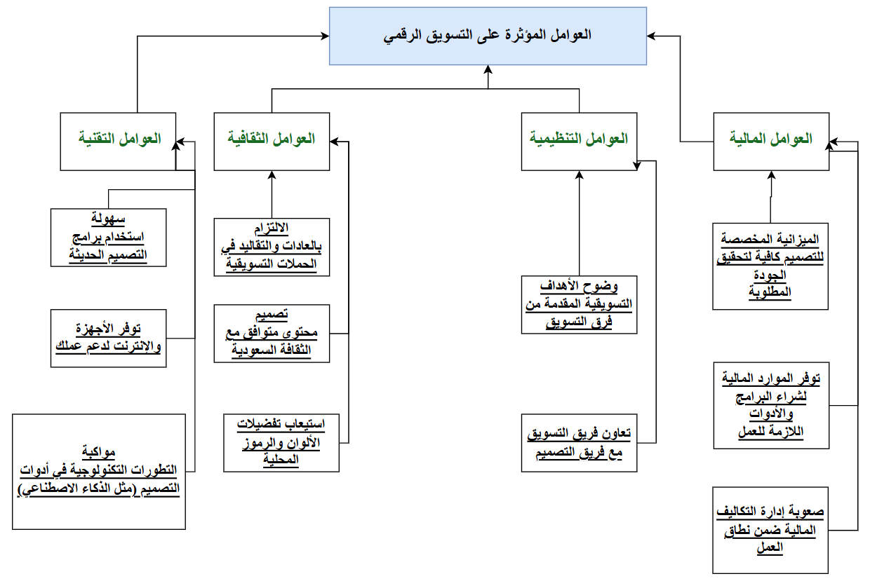
: العوامل المؤثرة على التسويق الرقمي 1 الشكل

- مراجعة الأدبيات التي تتعلق بتعزيز حملات التسويق الرقمي
تم في الفصل الثاني إستعراض الدراسات المشابهة و طرق التوصل إلى النتائج و تحليلها والتوصيات الخاصة بهاز وحيث أن فرضيات الدراسة التي يجب إختبارها وهي:
- :H0تؤثر العوامل التقنية في حملات التسويق الرقمي.
- :H1لا تؤثر العوامل التقنية في حملات التسويق الرقمي.
- :H2لا تؤثر العوامل الثقافية في حملات التسويق الرقمي.
- :H4لا تؤثر العوامل الثقافية في حملات التسويق الرقمي.
- :H5لا تؤثر العوامل التنظيمية في حملات التسويق الرقمي.
- :H6لا تؤثر العوامل التنظيمية في حملات التسويق الرقمي.
- :H7لا تؤثر العوامل المالية في حملات التسويق الرقمي.
- :H8لا تؤثر العوامل المالية في حملات التسويق الرقمي.

- تصميم الاستبيان بناء على المراجعات الأدبية و توزيعه على العينة المطلوبة و جمع البيانات
- حيثيات الدراسة: تستهدف هذه الدراسة العامليين في قطاع التسويق الرقمي السوق السعودي.
- العينة المستهدفة: 50 شخص ممن يعملون في التسويق الرقمي.
- توزيع ونشر الاستبيان: تم تصميم الاستبيان و أخذ رأي المشرف الأكاديمي و حسب الأسئلة المذكورة في فهرس رقم (٢) و تم نشره بواسطة نماذج جوجل.

- التحليل الإحصائيات للبيانات باستخدام أحد برامج التحليل الإحصائي MINITAB و حيث يتضمن التحليل:
- مقاييس النزعة المركزية.
- مقاييس التشتت.
- تحليل التشتت.
- تحليل العلاقة بين العوامل المذكورة و تعزيز التسويق الرقمي.
- الملخص و التوصيات.
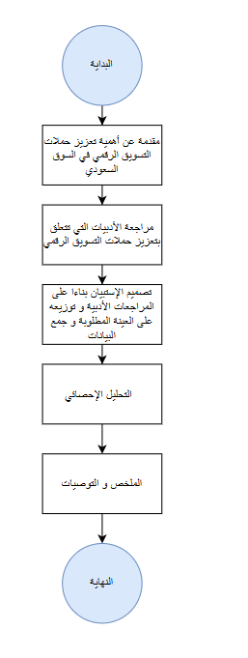
الشكل 2: مراحل الدراسة

جمع البيانات و تحليلها

يتم جمع الردود على الاستبيانات و تحليلها و استعراض النتائج وحيث أن مجموع الردود تساوي 53 رد.
البيانات الديموغرافية :
يظهر الجدول رقم (1) أعداد الذكور و الإناث اللذين قاموا بالرد على الاستبيان و حيث أن عدد الإناث اللاتي شاركن في الاستبيان هو 38 أنثى و أما عدد الذكور فهو 15 ذكر و تعزى هذه النتيجة بسبب كثرة الإناث اللاتي يعملن في التسويق الرقمي مقابل قلة الذكور في المجال نفسه.
جدول 1: أعداد الذكور والإناث المشاركين في الاستبيان
الجنس | عدد المشاركين | المجموع
الإناث | 38 | 53
الذكور | 15 | 53
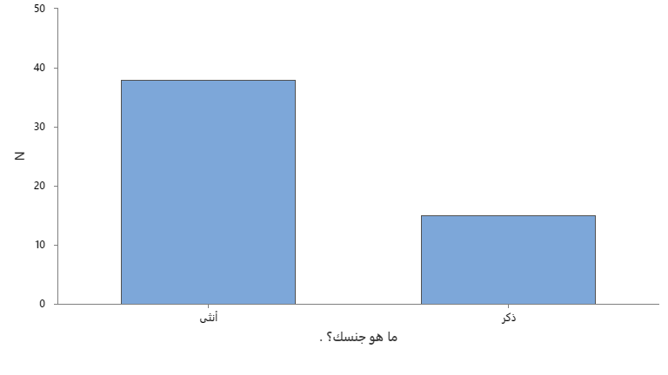
الشكل 3: أعداد الإناث و الذكور المشاركين
الجدول رقم (2) يظهر بأن 14 من الردود هي للفئة العمرية التي تقل عن 25 عام و أن 13 رد للفئة العمرية بين 25 و 35 عام و أن أغلبية الردود هي للفئة العمرية بين 36 إلى 45 عام و أن 7 من الردود هي للفئة العمرية التي تزيد عن 45 عاما.
جدول 2: الفئات العمرية المشاركة
الفئة العمرية | عدد المشاركين | المجموع
أقل من 25 عام | 14 | 53
25- 35 | 13 | 53
36- 45 | 19 | 53
تزيد عن 45 عاما | 7 | 53

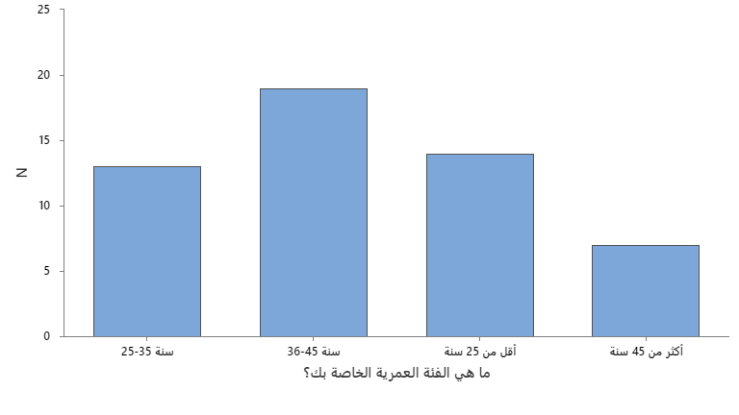
الشكل 4: الفئات العمرية للفئات المشاركة في الاستبيان
يظهر الجدول (3) بأن 4 من الردود هي للفئة التي تحمل درجة الدبلوم و أن 32 من الردود هي للفئة التي تحمل درجة البكالوريوس و أن 13 من الردود هي للفئة التي تحمل درجة الماجستير و أن 4 من الردود هي للفئة التي تحمل درجة الدكتوراة.
جدول 3: الدرجة العلمية للفئات المشاركة
الدرجة العلمية | عدد المشاركين | المجموع
دبلوم | 4 | 53
البكالوريوس | 32 | 53
الماجستير | 13 | 53
الدكتوراة | 4 | 53

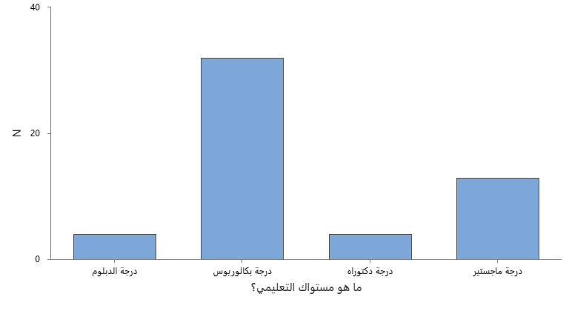
الشكل 5: المستوى التعليمي للفئات المشاركة في الاستبيان
يظهر الجدول (4) بأن 15 من الردود هي للفئة التي تقل سنوات خبرتها عن 3 سنوات و أن 6 من الردود هي للفئة التي تحمل سنوات خبرة بين 3 إلى 5 سنوات و أن 12 من الردود هي للفئة التي تحمل سنوات خبرة بين 6 إلى 10 سنوات و أن 20 من الردود هي للفئة التي تحمل سنوات خبرة أكثر من 10 سنوات.
جدول 4: عدد سنوات الخبر للفئات المشاركة
عدد سنوات الخبرة | عدد المشاركين | المجموع
أقل من 3 سنوات | 15 | 53
3-5 | 6 | 53
6-10 | 12 | 53
أكثر من 10 سنوات | 20 | 53

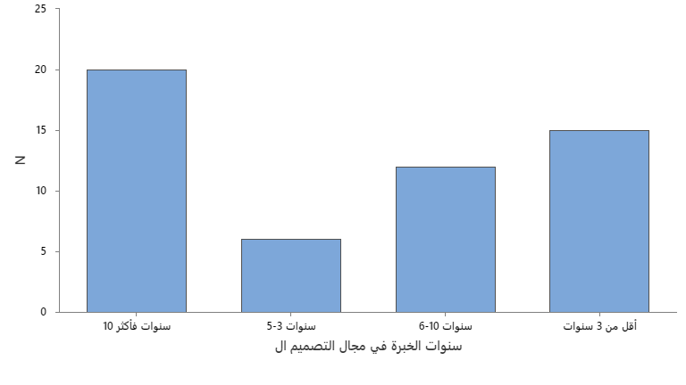
الشكل 6: سنوات الخبرة في مجال التسويق الرقمي للفئات المشاركة في الإستبيان

التحديات التقنية:
مواكبة التطورات التكنولوجية في أدوات التصميم (مثل الذكاء الاصطناعي):
يظهر الجدول (5) بأن 5 من الردود تختلف بشدة مع رأي مواكبة التطورات التكنولوجية في أدوات التصميم وفي حين أن 5 ردود تختلف عن الرأي و 11 آراء محايدة و 17 موافقين و 15 موافقين بشدة.
جدول 5: آراء الفئات المشاركة عن مواكبة التطورات التكنولوجية في أدوات التصميم
الرأي | عدد المشاركين | المجموع
أختلف بشدة | 5 | 53
أختلف | 5 | 53
محايد | 11 | 53
موافق | 17 | 53
موافق بشدة | 15 | 53
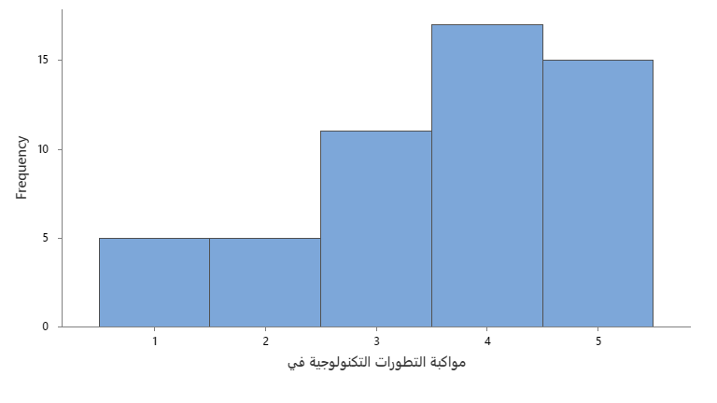
الشكل 7: ردود الفئات المشاركة على مواكبة التطورات التكنولوجية في أدورات التصميم
سهولة استخدام برامج التصميم الحديثة:
يظهر الجدول (6) بأن 4 من الردود تختلف بشدة مع رأي سهولة استخدام برامج التصميم الحديثة وفي حين أن 5 ردود تختلف عن الرأي و 8 آراء محايدة و 17 موافقين و 19 موافقين بشدة.
جدول 6: آراء الفئات المشاركة عن سهولة استخدام برامج التصميم الحديثة
الرأي | عدد المشاركين | المجموع
أختلف بشدة | 4 | 53
أختلف | 5 | 53
محايد | 8 | 53
موافق | 17 | 53
موافق بشدة | 19 | 53

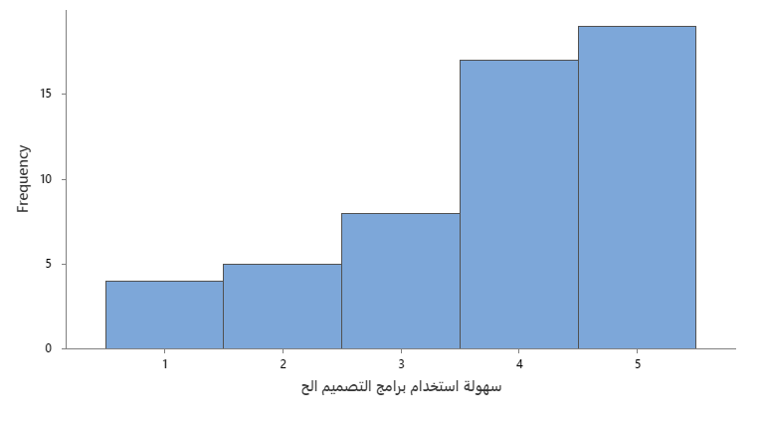
الشكل 8: ردود الفئات المشاركة على سهولة استخدام برامج التصميم الحديثة

توفر الأجهزة والإنترنت لدعم عملك:
يظهر الجدول (7) بأن 5 من الردود تختلف بشدة مع رأي توفر الأجهزة والإنترنت لدعم عملك وفي حين أن 4 ردود تختلف عن الرأي و 8 آراء محايدة و 13 موافقين و 23 موافقين بشدة.
جدول 7: آراء الفئات المشاركة عن توفر الأجهزة والإنترنت
الرأي | عدد المشاركين | المجموع
أختلف بشدة | 5 | 53
أختلف | 4 | 53
محايد | 8 | 53
موافق | 13 | 53
موافق بشدة | 23 | 53

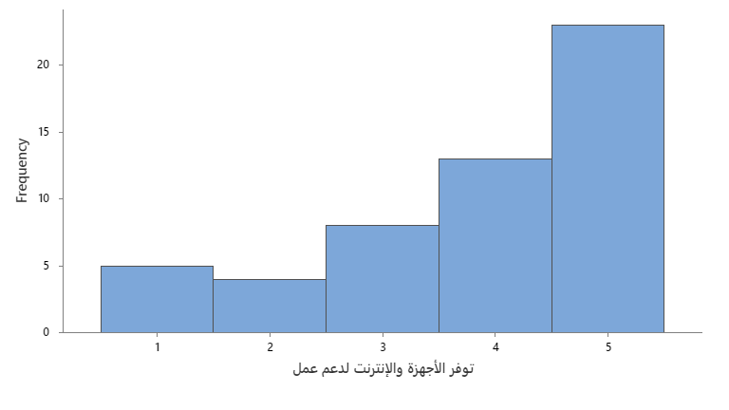
الشكل 9: ردود الفئات المشاركة على توفر الأجهزة و الإنترنت لدعم عمل المصمم الجرافيكي

التحديات الثقافية
تصميم محتوى متوافق مع الثقافة السعودية:

يظهر الجدول (8) بأن 6 من الردود تختلف بشدة مع رأي تصميم محتوى متوافق مع الثقافة السعودية وفي حين أن 3 ردود تختلف عن الرأي و 8 آراء محايدة و 19 موافقين و 17 موافقين بشدة.
جدول 8: آراء الفئات المشاركة عن تصميم محتوى متوافق مع الثقافة السعودية
الرأي | عدد المشاركين | المجموع
أختلف بشدة | 6 | 53
أختلف | 3 | 53
محايد | 8 | 53
موافق | 19 | 53
موافق بشدة | 17 | 53
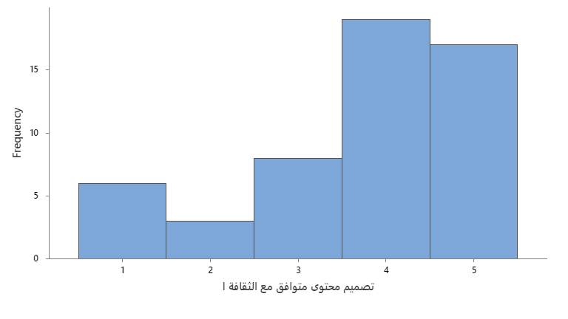
الشكل 10: ردود الفئات المشاركة على تصميم محتوى متوافق مع الثقافة

الالتزام بالعادات والتقاليد في الحملات التسويقية:
يظهر الجدول (9) بأن 8 من الردود تختلف بشدة مع رأي الالتزام بالعادات والتقاليد في الحملات التسويقية وفي حين أن 3 ردود تختلف عن الرأي و 13 آراء محايدة و 14 موافقين و 15 موافقين بشدة.
جدول 9: آراء الفئات المشاركة عن الالتزام بالعادات والتقاليد في الحملات التسويقية
الرأي | عدد المشاركين | المجموع
أختلف بشدة | 8 | 53
أختلف | 3 | 53
محايد | 13 | 53
موافق | 14 | 53
موافق بشدة | 15 | 53

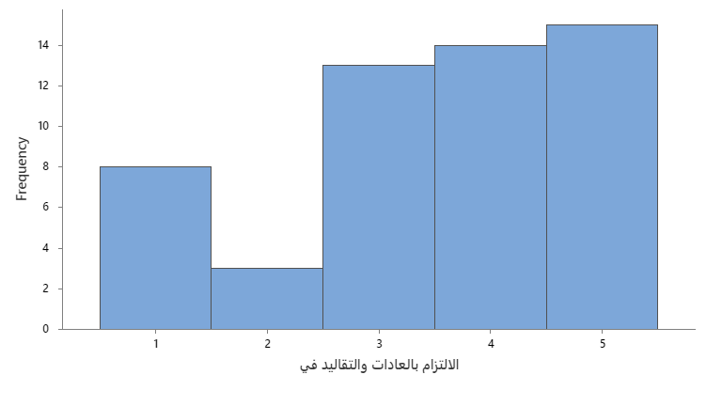
الشكل 11: ردود الفئات المشاركة على الالتزام بالعادات و التقاليد في تصميم المحتوى

استيعاب تفضيلات الألوان والرموز المحلية:
يظهر الجدول (10) بأن 7 من الردود تختلف بشدة مع رأي استيعاب تفضيلات الألوان والرموز المحلية وفي حين أن 3 ردود تختلف عن الرأي و 11 آراء محايدة و 17 موافقين و 15 موافقين بشدة.
جدول 10: آراء الفئات المشاركة عن استيعاب تفضيلات الألوان والرموز المحلية
الرأي | عدد المشاركين | المجموع
أختلف بشدة | 7 | 53
أختلف | 3 | 53
محايد | 11 | 53
موافق | 17 | 53
موافق بشدة | 15 | 53

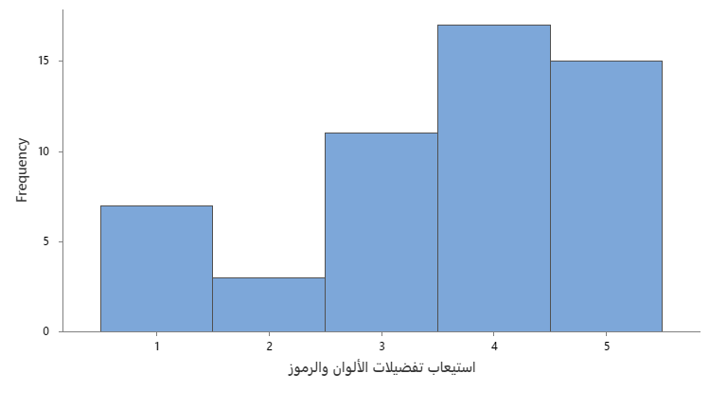
الشكل 12: ردود الفئات المشاركة على استيعاب تفضيلات الألوان والرموز
التحديات التنظيمية
وضوح الأهداف التسويقية المقدمة من فرق التسويق
يظهر الجدول (11) بأن 7 من الردود تختلف بشدة مع رأي وضوح الأهداف التسويقية المقدمة من فرق التسويق وفي حين أن 7 ردود تختلف عن الرأي و 9 آراء محايدة و 17 موافقين و 13 موافقين بشدة.
جدول 11: آراء الفئات المشاركة عن وضوح الأهداف التسويقية المقدمة من فريق التسويق
الرأي | عدد المشاركين | المجموع
أختلف بشدة | 7 | 53
أختلف | 7 | 53
محايد | 9 | 53
موافق | 17 | 53
موافق بشدة | 13 | 53

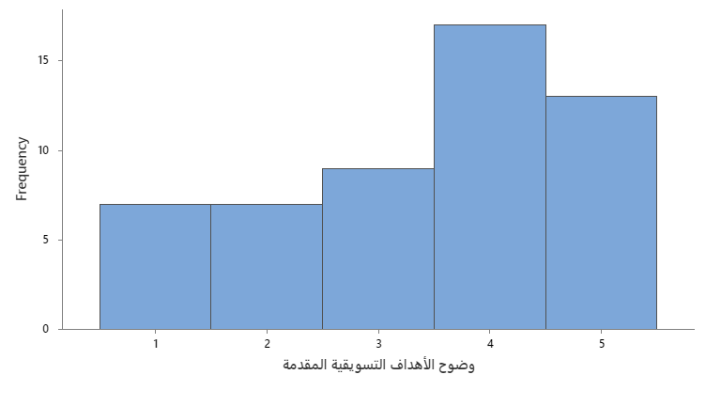
الشكل 13: ردود الفئات المشاركة على وضوح الأهداف التسويقية المقدمة
تعاون فريق التسويق مع فريق التصميم
يظهر الجدول (12) بأن 7 من الردود تختلف بشدة مع رأي تعاون فريق التسويق مع فريق التصميم وفي حين أن 6 ردود تختلف عن الرأي و 7 آراء محايدة و 11 موافقين و 22 موافقين بشدة.
جدول 12: آراء الفئات المشاركة عن تعاون فريق التسويق مع فريق التصميم
الرأي | عدد المشاركين | المجموع
أختلف بشدة | 7 | 53
أختلف | 6 | 53
محايد | 7 | 53
موافق | 11 | 53
موافق بشدة | 22 | 53

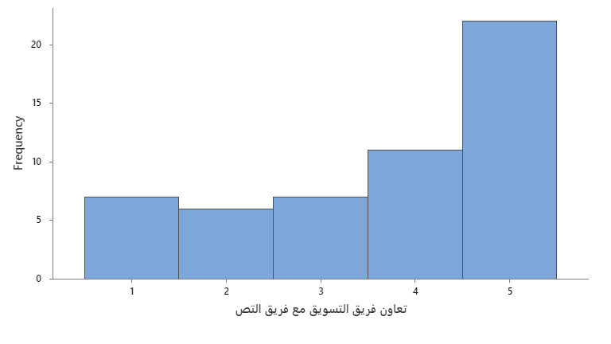
الشكل 14: ردود الفئات المشاركة على تعاون فريق التسويق مع فريق التصميم

التحديات المالية
الميزانية المخصصة للتصميم كافية لتحقيق الجودة المطلوبة:

يظهر الجدول (13) بأن 7 من الردود تختلف بشدة مع رأي الميزانية المخصصة للتصميم كافية لتحقيق الجودة المطلوبة وفي حين أن 4 ردود تختلف عن الرأي و 12 آراء محايدة و 15 موافقين و 13 موافقين بشدة.
جدول 13: آراء الفئات المشاركة عن الميزانية المخصصة
الرأي | عدد المشاركين | المجموع
أختلف بشدة | 7 | 53
أختلف | 4 | 53
محايد | 12 | 53
موافق | 15 | 53
موافق بشدة | 13 | 53
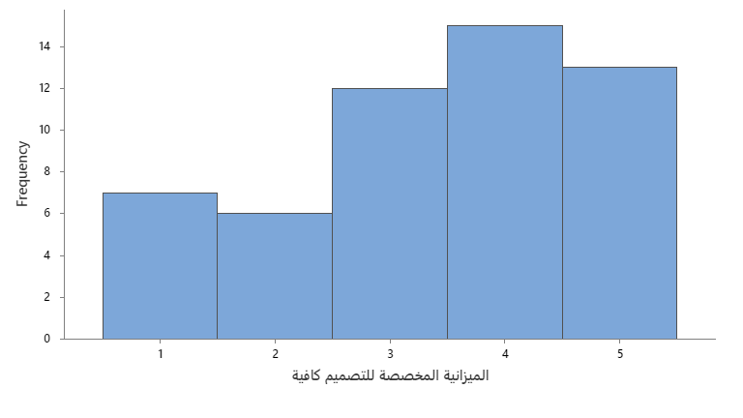
الشكل 15: ردود الفئات المشاركة على الميزانية المخصصة للتصميم
توفر الموارد المالية لشراء البرامج والأدوات اللازمة للعمل
يظهر الشكل (14) بأن 10 من الردود تختلف بشدة مع رأي توفر الموارد المالية لشراء البرامج والأدوات اللازمة للعمل وفي حين أن 4 ردود تختلف عن الرأي و 9 آراء محايدة و 14 موافقين و 16 موافقين بشدة.
جدول 14: آراء الفئات المشاركة عن توفر الموارد المالية لشراء البرامج والأدوات
الرأي | عدد المشاركين | المجموع
أختلف بشدة | 10 | 53
أختلف | 4 | 53
محايد | 9 | 53
موافق | 14 | 53
موافق بشدة | 16 | 53

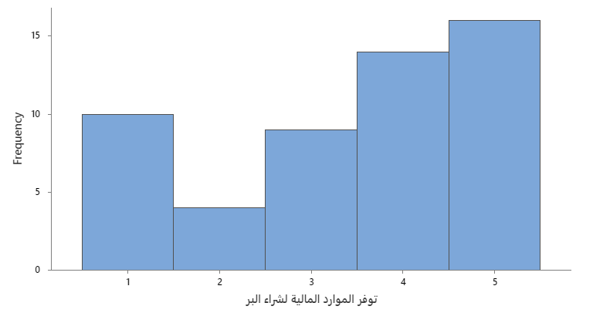
الشكل 16: ردود الفئات المشاركة على توفر الموارد البيئية لشراء البرامج والأدوات

صعوبة إدارة التكاليف المالية ضمن نطاق العمل
يظهر الجدول (15) بأن 6 من الردود تختلف بشدة مع رأي صعوبة إدارة التكاليف المالية ضمن نطاق العمل وفي حين أن 5 ردود تختلف عن الرأي و 13 آراء محايدة و 17 موافقين و 12 موافقين بشدة.
جدول 15: آراء الفئات المشاركة عن صعوبة إدارة التكاليف المالية
الرأي | عدد المشاركين | المجموع
أختلف بشدة | 6 | 53
أختلف | 5 | 53
محايد | 13 | 53
موافق | 17 | 53
موافق بشدة | 12 | 53

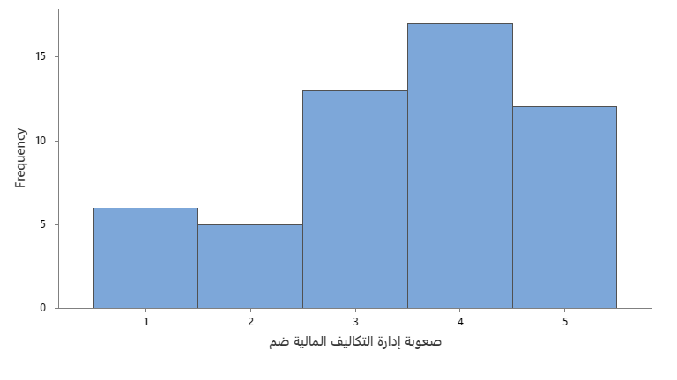
الشكل 17: ردود الفئات المشاركة على صعوبة إدارة التكاليف المالية

مقياس الرضا
هناك تعزيز قوي لحملات التسويق الرقمي في المملكة العربية السعودية
يظهر الجدول (17) بأن 4 من الردود غير راضيين عن رأي أن هناك تعزيز قوي لحملات التسويق الرقمي في المملكة العربية السعودية وفي حين أن 24 راضيين إلى حد ما و 25 راضيين.
جدول 16: آراء الفئات المشاركة عن الرضا عن تعزيز الحملات في السوق السعودية
الرأي | عدد المشاركين | المجموع
غير راضي | 4 | 53
راضي إلى حد ما | 24 | 53
راضي | 25 | 53
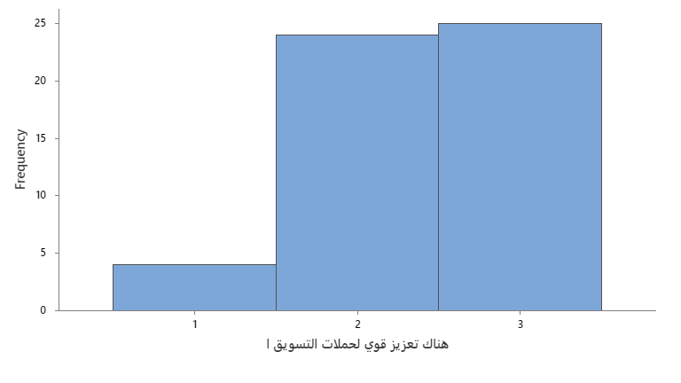
الشكل 18: ردود الفئات المشاركة على تعزيز حملات التسويق

مقياس النزعة المركزية
يظهر الجدول (17) تحليل للردود و حيث أن مجموع القراءات تساوي 53 قراءة و أن متوسط القراءات هي بين محايد إلى موافق و أن 50% من القراءات كانت تحت الموافق و أن متوسط الرضا عن تعزيز حملات التسويق الرقمي كان بين راضي إلى حد ما إلى راضي.
:مقاييس النزعة المركزية 17 جدول
أعلى قيمة | الربع الثالث | الوسيط | الربع الأول | أقل قيمة | الانحراف المعياري | الوسط | العدد | العامل
5 | 5 | 4 | 3 | 1 | 1.261 | 3.604 | 53 | مواكبة التطورات التكنولوجية في
5 | 5 | 4 | 3 | 1 | 1.246 | 3.792 | 53 | سهولة استخدام برامج التصميم الح
5 | 5 | 4 | 3 | 1 | 1.321 | 3.849 | 53 | توفر الأجهزة والإنترنت لدعم عمل
5 | 5 | 4 | 3 | 1 | 1.292 | 3.717 | 53 | تصميم محتوى متوافق مع الثقافة ا
5 | 5 | 4 | 3 | 1 | 1.367 | 3.472 | 53 | الالتزام بالعادات والتقاليد في
5 | 5 | 4 | 3 | 1 | 1.323 | 3.566 | 53 | استيعاب تفضيلات الألوان والرموز
5 | 4.5 | 4 | 2 | 1 | 1.351 | 3.415 | 53 | وضوح الأهداف التسويقية المقدمة
5 | 5 | 4 | 2.5 | 1 | 1.454 | 3.66 | 53 | تعاون فريق التسويق مع فريق التص
5 | 4.5 | 4 | 2.5 | 1 | 1.335 | 3.396 | 53 | الميزانية المخصصة للتصميم كافية
5 | 5 | 4 | 2 | 1 | 1.473 | 3.415 | 53 | توفر الموارد المالية لشراء البر
5 | 4 | 4 | 3 | 1 | 1.264 | 3.453 | 53 | صعوبة إدارة التكاليف المالية ضم
3 | 3 | 2 | 2 | 1 | 0.6306 | 2.3962 | 53 | هناك تعزيز قوي لحملات التسويق ا

تحليل العلاقات المتعددة
تظهر نتائج تحليل العلاقة بأن العامل المؤثر الوحيد بين العوامل المطروحة على تعزيز حملات التسويق الإلكتروني هو توفر الأجهزة و الإنترنت لدعم العمل و أن P-value <0.05.
: تحليل العلاقة المتعدد 18 جدول
المعادلة
=  1.576 - 0.095 مواكبة التطورات التكنولوجية في  + 0.1322 سهولة استخدام برامج التصميم الح  + 0.279 توفر الأجهزة والإنترنت لدعم عمل  - 0.079 تصميم محتوى متوافق مع الثقافة ا  - 0.0667 الالتزام بالعادات والتقاليد في  - 0.058 استيعاب تفضيلات الألوان والرموز  - 0.085 وضوح الأهداف التسويقية المقدمة  + 0.107 تعاون فريق التسويق مع فريق التص  + 0.0544 الميزانية المخصصة للتصميم كافية  - 0.014 توفر الموارد المالية لشراء البر  + 0.0226 صعوبة إدارة التكاليف المالية ضم |  | = | هناك تعزيز قوي لحملات التسويق ا
 | P-value | المعامل | البند
 | 0 | 1.576 | التقاطع
 | 0.472 | -0.095 | مواكبة التطورات التكنولوجية في
 | 0.19 | 0.1322 | سهولة استخدام برامج التصميم الح
 | 0.042 | 0.279 | توفر الأجهزة والإنترنت لدعم عمل
 | 0.528 | -0.079 | تصميم محتوى متوافق مع الثقافة ا
 | 0.474 | -0.0667 | الالتزام بالعادات والتقاليد في
 | 0.631 | -0.058 | استيعاب تفضيلات الألوان والرموز
 | 0.462 | -0.085 | وضوح الأهداف التسويقية المقدمة
 | 0.297 | 0.107 | تعاون فريق التسويق مع فريق التص
 | 0.563 | 0.0544 | الميزانية المخصصة للتصميم كافية
 | 0.899 | -0.014 | توفر الموارد المالية لشراء البر
 | 0.785 | 0.0226 | صعوبة إدارة التكاليف المالية ضم
ملخص المعادلة
الارتباط | R-sq | R-sq(adj) | R-sq(pred)
0.594716 | 29.88% | 11.06% | 0.00%

تظهر نتائج تحليل العلاقة بين تعزيز حملات التسويق الإلكتروني و عامل توفر الأجهزة و الإنترنت لدعم العمل بأنه كلما زاد معيار توفر العوامل بدرجة واحدة يزداد تعزيز حملات التسويق الرقمي بمقدار 0.178 و أن هذه العلاقة تفسر قرابة 14% من قراءات مؤشر الرضا وأن المعادلة هي:
تعزيز حملات التسويق=1.711+0.178 (توفر الأجهزة و الإنترنت لدعم العمل)
: تحليل العلاقة البسيط 19 جدول
 | المعادلة
 | 1.711 + 0.1781 توفر الأجهزة والإنترنت لدعم عمل | = | هناك تعزيز قوي لحملات التسويق ا
 | المعاملات
 | P-Value | المعامل | البند
 | 0 | 1.711 | الثابت
 | 0.006 | 0.1781 | توفر الأجهزة والإنترنت لدعم عمل
 | ملخص المعادلة
الارتباط | R-sq | R-sq(adj) | R-sq(pred)
0.59077 | 13.93% | 12.24% | 5.00%

النتائج
تم دراسة العلاقة بين عدة عوامل و الأثر على تعزيز حملات التسوق الرقمي في المملكة العربية السعودية باستخدام برمجية Minitab و أن العوامل الرئيسية تم أخذها من المراجعات الأدبية للدراسات السابقة و رأي أحد الخبراء في مجال التسويق الرقمي و تم عمل استبيان لتحليل الردود من عينة تحوي 53 رد و حيث أن العوامل التي تم دراستها هي؛ العوامل التقنية وما تشمله من مواكبة التطورات التكنولوجية في أدوات التصميم و سهولة استخدام برامج التصميم الحديثة و توفر الأجهزة والإنترنت والعوامل الثقافية والتي تشمل تصميم محتوى متوافق مع الثقافة السعودية والالتزام بالعادات والتقاليد في الحملات التسويقية و استيعاب تفضيلات الألوان والرموز المحلية والعوامل التنظيمية والتي تشمل وضوح الأهداف التسويقية المقدمة من فرق التسويق وتعاون فريق التسويق مع فريق التصميم والعوامل المالية والتي تشمل الميزانية المخصصة للتصميم كافية لتحقيق الجودة المطلوبة وتوفر الموارد المالية لشراء البرامج والأدوات اللازمة للعمل وصعوبة إدارة التكاليف المالية ضمن نطاق العمل وأن التحليل الإحصائي أثبت فرضية تأثير أحد العوامل وهي توفر الأجهزة والإنترنت لدعم عمل المصمم وأن العامل التقني ذو أهمية على تعزيز حملات التسويق الرقمي.
في هذه الدراسة تفصيلاً تم جمع البيانات الديموغرافية من 53 مشاركًا، حيث كانت الغالبية العظمى من الإناث، إذ شاركت 38 أنثى (71.7%) و15 ذكراً (28.3%). تعكس هذه النسبة هيمنة الإناث في هذا القطاع. كما أظهرت النتائج أن الفئة العمرية الأكثر مشاركة كانت بين 36 و45 سنة، حيث بلغت نسبتها 35.8%، تلتها الفئة الأقل من 25 سنة بنسبة 26.4%. فيما يتعلق بالمستوى التعليمي، كان معظم المشاركين حاملين لدرجة البكالوريوس (60.4%)، بينما حصل 24.5% على الماجستير. أما بالنسبة للخبرة العملية، فقد أشار 37.7% من المشاركين إلى أن لديهم خبرة تزيد عن 10 سنوات، في حين أن 28.3% لديهم خبرة أقل من 3 سنوات.
تناولت الدراسة أيضًا التحديات التقنية التي تواجه التسويق الرقمي. كان توفر الأجهزة والإنترنت هو العامل الأكثر تأثيراً، حيث أظهر 43.4% من المشاركين موافقة قوية على أهميته، مع وجود علاقة طردية بين توفر هذه الموارد وتعزيز الحملات التسويقية. بالإضافة إلى ذلك، وافق 60.4% من المشاركين على أهمية مواكبة التطورات التكنولوجية، على الرغم من أنها لم تُظهر تأثيراً معنوياً. كما أيد 67.9% أهمية سهولة استخدام البرامج الحديثة، لكنها لم تكن حاسمة في التأثير.
على صعيد التحديات الثقافية، وافق 67.9% من المشاركين على أهمية تصميم محتوى يتوافق مع الثقافة السعودية، لكن ذلك لم يُظهر تأثيراً إحصائياً. كما أيَّد 54.7% أهمية الالتزام بالعادات والتقاليد، مع وجود آراء متباينة حول تأثيره المباشر. كذلك، وافق 60.4% على أهمية استيعاب تفضيلات الألوان والرموز المحلية، لكنه لم يُثبت كعامل مؤثر.
أما بالنسبة للتحديات التنظيمية، فقد أيَّد 56.6% من المشاركين أهمية وضوح الأهداف التسويقية، لكنها لم تُظهر تأثيراً معنوياً. كما وافق 62.3% على ضرورة تعاون فريق التسويق مع فريق التصميم، مع ارتباط ضعيف بالرضا العام. في ما يتعلق بالتحديات المالية، أظهر 52.8% موافقة على كفاية الميزانية المخصصة للتصميم، لكنها لم تُثبت كعامل حاسم، في حين وافق 54.7% على وجود صعوبات في إدارة التكاليف، لكنها لم تُظهر تأثيراً إحصائياً.
فيما يخص الرضا العام، أفاد 47.2% من المشاركين بالرضا عن تعزيز الحملات التسويقية، بينما أبدى 45.3% رضاً جزئياً و7.5% عدم رضاهم. وأظهرت النتائج الإحصائية أن العامل التقني الوحيد المؤثر هو "توفر الأجهزة والإنترنت"، حيث كان له دلالة إحصائية في تعزيز الحملات، مع وجود علاقة طردية، وتوصلت الدراسة إلى المعادلة النهائية:
تعزيز الحملات = 1.711 + 0.178 × (توفر الأجهزة والإنترنت).
تخلص الدراسة إلى أن توفر الأجهزة والإنترنت هو التحدي الأبرز الذي يؤثر على فعالية الحملات التسويقية الرقمية في السعودية. كما أن العوامل الثقافية والتنظيمية والمالية لم تُظهر تأثيراً إحصائياً، مما يستدعي إجراء دراسات أعمق لفهم سياقها. وأخيراً، هناك حاجة ملحة لتحسين البنية التحتية التكنولوجية لدعم المصممين وتعزيز التعاون بين الفرق.

التوصيات
توصي هذه الدراسة بالتالي:
- يجب توفير بنية تحتية تقنية متطورة تشمل أجهزة حديثة ذات كفاءة عالية، بالإضافة إلى اتصال إنترنت سريع وموثوق يتيح لجميع العاملين إنجاز مهامهم بكفاءة.
- ينبغي على المؤسسات الالتزام بتحديث أدوات التصميم بشكل دوري لضمان تزويد المصممين بأحدث البرمجيات والتقنيات، مما يسهم في تعزيز الإبداع والابتكار في عملية التصميم.
- يُعتبر مواءمة المحتوى التسويقي مع الثقافة المحلية أمرًا حيويًا، حيث يجب أن تُصمم الحملات الرقمية بعناية لتراعي الخصوصيات الثقافية والعادات والتقاليد السائدة، مع استخدام ألوان ورموز تتناسب مع السياق المحلي في المملكة العربية السعودية.
- من المهم تعزيز التكامل بين فرق العمل المختلفة من خلال تحسين آليات التعاون والتواصل، وتحديد أهداف مشتركة للحملات التسويقية، مما يسهم في تحقيق نتائج أكثر فعالية.
- ينبغي رفع كفاءة إدارة الميزانيات الخاصة بالتصميم عبر تخصيص ميزانيات كافية لضمان جودة الإنتاج، وتوفير الموارد اللازمة لشراء البرامج الاحترافية التي تساهم في تحسين نتائج الحملات التسويقية.
- يُعد تطوير مهارات المصممين من خلال تنظيم ورش عمل ودورات تدريبية متخصصة في التقنيات الحديثة وأفضل الممارسات في تصميم المحتوى التسويقي الرقمي خطوة أساسية لتعزيز كفاءة العمل.
- يُوصى بتوظيف أدوات التحليل الإحصائي مثل Minitab في عملية اتخاذ القرارات التسويقية، حيث يمكن أن تساهم هذه الأدوات في تقييم فعالية العوامل المؤثرة وتحسين أداء الحملات المستقبلية.
- يُقترح إجراء دراسات مستقبلية تتناول عوامل إضافية مثل خبرة المصمم وتأثير الذكاء الاصطناعي في مجالات التصميم، بالإضافة إلى دراسة بيئة العمل التنظيمية وتأثيرها على الأداء الإبداعي.

قائمة المراجع :
- ارحيم، حنين (2025). دور التصميم الجرافيكي في تعزيز المحتوى البصري على منصات الاعلام الرقمي في المملكة العربية السعودية. المجلة الأكاديمية للأبحاث والنشر العلمي، 69، 114-135.
- الحركان، لمى عبد الرحمن. (2023). التصميم الجرافيكي الاجتماعي وانعكاساته على ممارسات المصمم السعودي في تصميم الملصقات التوعوية. المجلة الاكاديمية، (108)، 211-228.
- الخير، رانية وعثمان، غادة. (2023). اتجاهات النخب الإعلامية الأكاديمية نحو توظيف "الانفوجرافيك" في المضامين الإعلامية: دراسة ميدانية وصفية على عينة من النخب الأكاديمية. المجلة العربية للاعلام والاتصال، ع34، 133-186.
- الدليمي، حسين. (2024). التأثيرات المستقبلية المحتملة الوقوع للذكاء الاصطناعي في التصميم الجرافيكي، مجلة الاكاديمية، (1)، 133-152.
- الزواتي، سجى (2020). درجة فعالية التصميم الجرافيكي بالتسويق والترويج الرقمي للقطاع السياحي الأردني،
- زيتون، سالي (2023). دور التصميم الجرافيكي في إثراء الاعلان الرقمي للإعلام الجامعي. مجلة العمارة والفنون والعلوم الإنسانية، 8 (7)، 97-125.
- الصاوي، محمد كرم كمال الدين. (2024). المخاوف والتحديات المحتملة التي تهدد مجال التصميم الجرافيكي في عصر الذكاء الاصطناعي. مجلة التصميم الدولية، مج14, ع1، 409 – 420.
- عبد الجليل، منى محمود. (2021). أثر استخدام فيديو الموشن جرافيك كأداة لتسويق الخدمات على المعالجة المعرفية للمعلومات لدى المتلقي: دراسة شبه تجريبية. مجلة البحوث والدراسات الإعلامية، ع15، 113-203.
- عدوان، رجا (2017). أبرز المعوقات التي تواجه دور المصمم الجرافيكي في تطوير تصميم الصحف اليومية الأردنية. جامعة الشرق الأوسط، عمان، الأردن.
- عناد، دينا محمد (2022). السياق الثقافي وانعكاساته في التصميم الجرافيكي. الاكاديمية، (105)، 105-120.‏
- مصطفى وإبراهيم (2023). التصميم الجرافيكي ودور الرسوم التوضيحية المتحركة في إثراء وترويج الإعلان السياحي، مجلة العلوم الإنسانية والاجتماعية، المجلد50، العدد2، فلسطين.
- يحياوي، إلهام، و قرابصى، سارة. (2019). التسويق الرقمي: كيفية تطبيق التحول الرقمي في مجال التسويق. مجلة التنمية الاقتصادية، مج4, ع8، 131 -148.
- يوسف، ندا وعيد، أحمد جمال (2024). دور التصميم الجرافيكي في المساهمة في تطوير وإثراء الهوية البصرية العربية-مصر والأردن نموذجاً. سياقات اللغة والدراسات البينية, 9(2) , 33-55.
- قطب، ميسون وحسن، ايناس واحمد، هبه. (2023). فاعلية التسويق الرقمي في تعزيز الخدمات الرقمية للمؤسسات الحكومية المصرية. مجلة العمارة والفنون والعلوم الإنسانية, 8(42) , 652-673.
- الجابري، عبدالحفيظ محمد عبدالحفيظ محمد، وعلي، عصام عبدالهادى. (2017). أثر الحملات التسويقية على ثقة العميل في التجارة الإلكترونية: دراسة ميدانية (رسالة ماجستير غير منشورة). أكاديمية السادات للعلوم الإدارية، القاهرة.
- العمير، سارة محمد عثمان. (2021). التسويق الرقمي: محاولة في التأصيل المفاهيمي. مسارات في الأبحاث والدراسات القانونية، ع21 ، 114 - 126.
- ملياني، خلود عبدالله محمد. (2020). حملات التسويق الرقمي للأجهزة الحكومية ودورها في دعم خطط التنمية المستدامة لدى الشباب السعودي. المجلة العلمية لبحوث العلاقات العامة والإعلان، ع20 ، 95 - 139.
- الشيحة، أحمد بن عبدالعزيز. (2024). أثر استراتيجيات التسويق الرقمي في تعزيز جاذبية السياحة الثقافية والتراثية في المملكة العربية السعودية: دراسة ميدانية. مجلة كلية السياحة والفنادق، مج8, ع1 ، 113 - 139.
- العتيبي، معالي فرحان، و حسين، إيمان فتحي عبدالمحسن. (2023). دور التسويق الرقمي في الترويج للسياحة الداخلية بالمملكة العربية السعودية في ضوء رؤية 2030: دراسة ميدانية. مجلة اتحاد الجامعات العربية لبحوث الإعلام وتكنولوجيا الاتصال، ع11 ، 261 - 310.

المراجع الأجنبية :
Akbar, M., Sonni, A. F., & Irwanto, I. (2024). Challenges Faced by Graphic Designers in Developing Brand Communication within the Realm of Artificial Intelligence. In World Conference on Governance and Social Sciences (WCGSS 2023) (pp. 639-649). Atlantis Press.‏
Alzhrani, H. G. (2022). Explore the Challenges Graphic Designers Face in their Business in Saudi Arabia: A Cross‐Sectional Study. Int. J. Soft Com, 17, 6-12.‏
Chipambwa, W. & Chimanga, T. (2018). Creative design software: Challenges and opportunities to the graphic designer in Zimbabwe. Journal of Graphic Engineering and Design. 9. 29-35.
Gmeiner, F., Yang, H., Yao, L., Holstein, K., & Martelaro, N. (2023). Exploring challenges and opportunities to support designers in learning to co-create with AI-based manufacturing design tools. In Proceedings of the 2023 CHI Conference on Human Factors in Computing Systems (pp. 1-20).‏
Sapawi, M. K. R., Anjarsari, V. T., & Nugroho, K. (2024). The Influence of Graphic Design in Digital Marketing Industry: An Experimental Study. In Proceeding of the International Conference on Mathematical Sciences, Natural Sciences, and Computing (Vol. 1, No. 2, pp. 49-57).‏
Situmorang, P. M. G., Wibowo, R. P., & Fauzi, F. (2019). The Effect of Implementing the Graphic Design in Digital Marketing on Sales of Products in Travel Companies. In 2019 International Conference on Organizational Innovation (ICOI 2019) (pp. 212-216). Atlantis Press.‏

المرافق
مرفق أ: أسئلة الإستبيان

شكرًا لمشاركتكم في هذا الاستبيان. عنوان هذا البحث هو "التحديات التي تواجه المصممين الجرافيكيين في تعزيز حملات التسويق الرقمي في السوق السعودي".

يهدف هذا البحث إلى استكشاف العوامل المؤثرة على فعالية حملات التسويق الرقمي بالسوق السعودي. إجاباتكم ستظل سرية وستستخدم فقط للأغراض الأكاديمية.

القسم 1: التحديات التقنية
يرجى تقييم العبارات التالية بناءً على تجربتك، باستخدام المقياس أدناه:
1 = أختلف بشدة | 2 = أختلف | 3 = محايد | 4 = موافق | 5 = موافق بشدة
مواكبة التطورات التكنولوجية في أدوات التصميم (مثل الذكاء الاصطناعي)
1 = أختلف بشدة | 2 = أختلف | 3 = محايد | 4 = موافق | 5 = موافق بشدة
سهولة استخدام برامج التصميم الحديثة
1 = أختلف بشدة | 2 = أختلف | 3 = محايد | 4 = موافق | 5 = موافق بشدة
توفر الأجهزة والإنترنت لدعم عملك

القسم 2: التحديات الثقافية
حدد درجة موافقتك على العبارات التالية وفقاً لتجربتك المهنية:

1 = أختلف بشدة | 2 = أختلف | 3 = محايد | 4 = موافق | 5 = موافق بشدة
تصميم محتوى متوافق مع الثقافة السعودية
1 = أختلف بشدة | 2 = أختلف | 3 = محايد | 4 = موافق | 5 = موافق بشدة
الالتزام بالعادات والتقاليد في الحملات التسويقية
1 = أختلف بشدة | 2 = أختلف | 3 = محايد | 4 = موافق | 5 = موافق بشدة
استيعاب تفضيلات الألوان والرموز المحلية

القسم 3: التحديات التنظيمية
حدد درجة موافقتك على العبارات التالية وفقاً لتجربتك المهنية:

1 = أختلف بشدة | 2 = أختلف | 3 = محايد | 4 = موافق | 5 = موافق بشدة
وضوح الأهداف التسويقية المقدمة من فرق التسويق
1 = أختلف بشدة | 2 = أختلف | 3 = محايد | 4 = موافق | 5 = موافق بشدة
تعاون فريق التسويق مع فريق التصميم

القسم 4: التحديات المالية
حدد درجة موافقتك على العبارات التالية وفقاً لتجربتك المهنية:

1 = أختلف بشدة | 2 = أختلف | 3 = محايد | 4 = موافق | 5 = موافق بشدة
الميزانية المخصصة للتصميم كافية لتحقيق الجودة المطلوبة
1 = أختلف بشدة | 2 = أختلف | 3 = محايد | 4 = موافق | 5 = موافق بشدة
توفر الموارد المالية لشراء البرامج والأدوات اللازمة للعمل
1 = أختلف بشدة | 2 = أختلف | 3 = محايد | 4 = موافق | 5 = موافق بشدة
صعوبة إدارة التكاليف المالية ضمن نطاق العمل

القسم 5: الاستجابة
حدد درجة موافقتك على العبارات التالية وفقاً لتجربتك المهنية:

1 = راضٍ | 2 = راض إلى حد ما | 3 = غير راضٍ
هناك تعزيز قوي لحملات التسويق الرقمي في المملكة العربية السعودية

القسم 6: المعلومات الديموغرافية
1. ما هو جنسك؟
☐ ذكر ☐ أنثى
2. ما هي الفئة العمرية الخاصة بك؟
☐ 18-25 ☐ 26-35 ☐ 36-45 ☐ أكثر من 45
3. ما هو مستواك التعليمي؟
☐ درجة الدبلوم ☐ درجة البكالوريوس ☐ درجة الماجستير ☐ درجة الدكتوراه
5. سنوات الخبرة في مجال التصميم الجرافيكي ؟
☐ أقل من 3 سنوات ☐ 3-5 سنوات ☐ 6-10 سنوات ☐ 10 سنوات فأكثر
6. ما هو مجال عملك؟
☐ وكالة إعلانية☐ شركة تسويق رقمي ☐ مؤسسة حكومية ☐ عمل حر

شكرًا لك
نحن نقدر وقتك ومشاركتك .

مرفق ب: قائمة الجداول

جدول 1: أعداد الذكور والإناث المشاركين في الإستبيان 37
جدول 2: الفئات العمرية المشاركة 38
جدول 3: الدرجة العلمية للفئات المشاركة 38
جدول 4: عدد سنوات الخبر للفئات المشاركة 39
جدول 5: آراء الفئات المشاركة عن مواكبة التطورات التكنولوجية في أدوات التصميم 40
جدول 6: آراء الفئات المشاركة عن سهولة إستخدام برامج التصميم الحديثة 41
جدول 7: آراء الفئات المشاركة عن توفر الأجهزة و الإنترنت 42
جدول 8: آراء الفئات المشاركة عن تصميم محتوى متوافق مع الثقافة السعودية 44
جدول 9: آراء الفئات المشاركة عن الإلتزام بالعادات و التقاليد في الحملات التسويقية 45
جدول 10: آراء الفئات المشاركة عن إستيعاب تفضيلات الألوان و الرموز المحلية 46
جدول 11: آراء الفئات المشاركة عن وضوح الأهداف التسويقية المقدمة من فريق التسويق 47
جدول 12: آراء الفئات المشاركة عن تعاون فريق التسويق مع فريق التصميم 48
جدول 13: آراء الفئات المشاركة عن الميزانية المخصصة 49
جدول 14: آراء الفئات المشاركة عن توفر الموارد المالية لشراء البرامج والأدوات 50
جدول 15: آراء الفئات المشاركة عن صعوبة إدارة التكاليف المالية 51
جدول 16: آراء الفئات المشاركة عن الرضا عن تعزيز الحملات في السوق السعودية 52
جدول 17 :مقاييس النزعة المركزية 53
جدول 18 : تحليل العلاقة المتعدد 54
جدول 19 : تحليل العلاقة البسيط 56

مرفق ج: قائمة الأشكال

الشكل 1 : العوامل المؤثرة على التسويق الرقمي 33
الشكل 2: مراحل الدراسة 35
الشكل 3: أعداد الإناث و الذكور المشاركين 37
الشكل 4: الفئات العمرية للفئات المشاركة في الإستبيان 38
الشكل 5: المستوى التعليمي للفئات المشاركة في الإستبيان 39
الشكل 6: سنوات الخبرة في مجال التسويق الرقمي للفئات المشاركة في الإستبيان 40
الشكل 7: ردود الفئات المشاركة على مواكبة التطورات التكنولوجية في أدورات التصميم 41
الشكل 8: ردود الفئات المشاركة على سهولة إستخدام برامج التصميم الحديثة 42
الشكل 9: ردود الفئات المشاركة على توفر الأجهزة و الإنترنت لدعم عمل المصمم الجرافيكي 43
الشكل 10: ردود الفئات المشاركة على تصميم محتوى متوافق مع الثقافة 44
الشكل 11: ردود الفئات المشاركة على الإلتزام بالعادات و التقاليد في تصميم المحتوى 45
الشكل 12: ردود الفئات المشاركة على إستيعاب تفضيلات الألوان والرموز 46
الشكل 13: ردود الفئات المشاركة على وضوح الأهداف التسويقية المقدمة 47
الشكل 14: ردود الفئات المشاركة على تعاون فريق التسويق مع فريق التصميم 48
الشكل 15: ردود الفئات المشاركة على الميزانية المخصصة للتصميم 49
الشكل 16: ردود الفئات المشاركة على توفر الموارد البيئية لشراء البرامج والأدوات 50
الشكل 17: ردود الفئات المشاركة على صعوبة إدارة التكاليف المالية 51
الشكل 18: ردود الفئات المشاركة على تعزيز حملات التسويق 52

